Opzetten van een Citrix ShareFile met een lokale storage zone door middel van NetScaler met AAA-functionaliteit

# Samenvatting

OPZETTEN VAN EEN CITRIX SHAREFILE MET EEN LOKALE STORAGE ZONE DOOR MIDDEL VAN NETSCALER MET AAA-FUNCTIONALITEIT

Kernwoorden: ShareFile, NetScaler, StorageZone, Active Directory, SSO

Het is belangrijk dat werknemers hun werkbestanden overal en op elk moment kunnen raadplegen. Een always-on VPN verbinding is daar een mogelijke oplossing voor, maar dat vraagt veel moeite om te configureren op ieder toestel en introduceert beveiligingsrisico’s. Een publieke Cloud heeft deze problemen niet, maar het is niet altijd gewenst of mogelijk om gevoelige data op een publieke server te plaatsen. Daarom hebben bedrijven nood aan een veilige, schaalbare oplossing, waarbij gevoelige data in eigen handen kan blijven.

Citrix voorziet zo een oplossing in de vorm van een hybride Cloud. Door gebruik te maken van Citrix ShareFile, StorageZone en NetScaler kan men profiteren van de voordelen van de Cloud, zonder gevoelige data aan een derde partij te moeten toevertrouwen. In deze opstelling wordt gewerkt met een ShareFile Cloud, die door middel van NetScaler toegang heeft tot een lokale StorageZone. Die StorageZone kan een lokale netwerkshare aan de Cloud koppelen. Om dergelijke opstelling te bekomen is veel configuratie in NetScaler vereist.

Door het gebruik van Citrix ShareFile en NetScaler kan men genieten van een optimale werking, goede ondersteuning en een veilige opstelling. NetScaler voorziet een extra veilige netwerkverbinding en authenticatie van de gebruikers met de StorageZone op vlak van hun Active-Directory credentials. De opstelling is schaalbaar, meerdere StorageZones kunnen gekoppeld worden aan dezelfde ShareFile Cloudomgeving. Bovendien is het mogelijk om high availability te bereiken door het ontdubbelen van de NetScaler, StorageZone Connectors en fileservers.

# Woord vooraf

Tijdens mijn stage kreeg ik de kans om te werken in een echte bedrijfssfeer. Ik heb doorheen die tijd veel praktische kennis opgedaan en leuke momenten beleefd. Het was een interessante ervaring waar ik veel uit geleerd heb voor mijn verdere carrière. Tijdens het werken aan de stageopdracht en bachelorproef kon ik gebruik maken van recente technologieën en hoogstaande Enterprise producten.

Eerste en vooral wil ik mijn stagebegeleider Evert-Jan Jacobs van harte bedanken voor zijn uitstekende begeleiding en hulp bij mijn bachelorproef. Hij was altijd bereikbaar en ik kon met al mijn vragen bij hem terecht.

Mijn stagementor Jochen Steenbrugge wil ik ook van harte bedanken voor zijn hulp doorheen mijn stage. Zijn uitleg en feedback hebben ervoor gezorgd dat ik deze stageopdracht tot een goed einde kon brengen.

Voor de unieke kans wil ik ook het stagebedrijf ICORDA bedanken. Zowel CEO Joris Van Maldeghem als HR-manager Karel Van Maldeghem ben ik dankbaar voor de kans en het vertrouwen dat zij mij geschonken hebben.

Ten slotte wil ik alle medewerkers van ICORDA bedanken voor de hulp en de goede werksfeer doorheen mijn stageperiode.

# Inhoudstafel

Samenvatting 3

Woord vooraf 4

Inhoudstafel 5

Lijst met gebruikte symbolen en afkortingen 8

1 Voorstelling van het bedrijf 10

1.1 ISO 9001 10

1.2 Bedrijfsstructuur 12

1.2.1 CEO 12

1.2.2 Finance & Administration 12

1.2.3 Human Resources 12

1.2.4 Customer Care 13

1.2.5 Development 13

1.2.6 Operations 13

1.3 Werking 13

1.3.1 Missie 14

1.3.2 ICT Infrastructure foundation 14

1.3.3 Advanced ICT Infrastructure 14

1.3.4 Applications 14

1.3.5 Partners 15

1.4 Contactgegevens 15

2 Omschrijving van de bachelorproef 16

2.1 Kort overzicht 16

3 Actieplan 18

4 Voorstudie 19

4.1 Cloud als keuze 19

4.1.1 Vergelijking met VPN 19

4.1.2 Keuze aan Cloud-opstellingen 21

4.1.3 Keuze aan Cloud-oplossingen 23

4.1.4 ShareFile 24

4.2 Netwerkvoorzieningen 25

4.2.1 Citrix ShareFile 27

4.2.2 Citrix NetScaler 27

4.2.3 Citrix StorageZone Controller 28

4.2.4 Domain Name System (DNS) 29

4.2.5 Active Directory (AD) 29

4.2.6 NetScaler Traffic management 29

4.2.6.1 Content switching 29

4.2.6.2 Load balancing 30

4.2.6.3 Authenticatie Autorisatie en Accounting (AAA) 30

4.2.6.4 Policies 31

4.2.7 High availability 32

4.3 Authenticatie 33

4.3.1 AD-integratie 33

4.3.2 Single sign-on (SSO) 34

4.3.2.1 Security Assertion Markup Language (SAML) 35

4.3.2.2 Open Authorization (OAuth) 37

4.4 Extra beveiligingsimplementaties 39

5 Praktische uitwerking 41

5.1 Omschrijving van de opzet 41

5.2 NetScaler configuratie 42

5.2.1 Standaard NetScaler voor ShareFile setup (NS10.5 of hoger) 42

5.2.1.1 Content switching virtuele server (CS-VS) 42

5.2.1.2 StorageZone (SZ) en Load balancing virtuele server (LB-VS) 44

5.2.1.3 Load balancing service 45

5.2.1.4 AAA virtuele server (AAA-VS) en LDAP-service 45

5.2.2 Extra configuratie 47

5.2.2.1 Netwerkinstellingen 48

5.2.2.2 cipher suites 50

5.2.2.3 Single sign-on (SSO) 51

5.2.3 Andere mogelijkheden van NetScaler 56

5.3 StorageZone (SZ) configuratie 56

5.3.1 Server rollen en functies 56

5.3.2 Internet Information Services (IIS) 57

5.3.3 Controller 59

5.3.3.1 Extra controllers voor load balancing (LB) en high availability (HA) 62

5.4 ShareFile configuratie 62

Algemeen besluit 65

Figuurlijst 67

Bibliografie 68

Bijlagen 72

# Lijst met gebruikte symbolen en afkortingen

2FA two-factor authentication

AAA Authentication, Authorization and Accounting

AAA-VS Authentication, Authorization and Accounting virtual server

AD Active Directory

CA certificate authority

CIFS Common Internet File System

CS-VS content switching virtual server

DaaS Directory as a Service

DMZ demilitarized zone

DNS Domain Name System

ERP Enterprise resource planning

HA high availability

HTTPS HyperText Transfer Protocol Secure

IaaS Infrastructure as a Service

ICT Informatie en Communicatie Technologie

IDP identity provider

IIS Internet Information Services

IMM Integrated Management Module

IP internetprotocol

ISO International Organization for Standardization

IWA Integrated Windows Authentication

LB load balancing

LB-VS load balancing virtual server

LDAP Lightweight Directory Access Protocol

NAT network address translation

NS NetScaler

OAuth Open Authorization

OpenID OpenID Connect

PaaS Platform as a Service

PFS perfect forward secrecy

QMP Quality Management Principles

RADIUS Remote Authentication Dial-In User Service

SaaS Software as a Service

SAML Security Assertion Markup Language

SAP Systeme, Anwendungen und Produkte in der Datenverarbeitung (bedrijf)

SLA service-level agreement

SP service provider

SSO single sign-on

SZ StorageZone

SZ-C StorageZone Connector

UNC uniform naming convention

URL Uniform Resource Locator

VPN virtual private network

# Voorstelling van het bedrijf

ICORDA is een professioneel ICT-bedrijf dat opgericht werd door CEO Joris Van Maldeghem in 1992. Het bedrijf is een solide partner voor kwalitatief hoogstaande informatica oplossingen en diensten. Buiten de implementatie van informatica oplossingen, voorzien ze ook de bijhorende support, advies en consultancy.

Deze oplossingen kunnen van allerlei aard zijn. De oplossingen variëren van softwaretoepassingen tot hardware-implementaties en netwerk opstellingen. SAP, ERP, IP-telefonie, back-up voorzieningen en Cloud integratie behoren tot de voornaamste services die ICORDA levert voor zijn klanten.

ICORDA richt zich tot organisaties die het beheer van hun netwerk-infrastructuur en softwaretoepassingen geheel of gedeeltelijk toevertrouwen aan een externe partner. Het bedrijf biedt zijn services aan binnen alle sectoren, op voorwaarde dat de klant werkt met een ICT-infrastructuur van *degelijke omvang*. [1]

## ISO 9001

ICORDA is ISO 9001:2015 gecertificeerd en toont daarmee aan dat ze gestructureerd en kwalitatief tewerk gaan. In 2005 behaalde het bedrijf dit certificaat door te voldoen aan de nodige voorwaarden. Sindsdien heeft het bedrijf zijn medewerkers goed opgeleid om te werken met een oog voor de normen en waarden van de ISO.

ISO 9001 streeft voornamelijk naar een goede werkstructuur en het bekomen van kwalitatieve eindproducten en diensten voor een maximale klanttevredenheid. Het is een internationale standaard met lokale herkenning, dat haalbaar is voor elk bedrijf ongeacht de grootte of omzet ervan. [2]

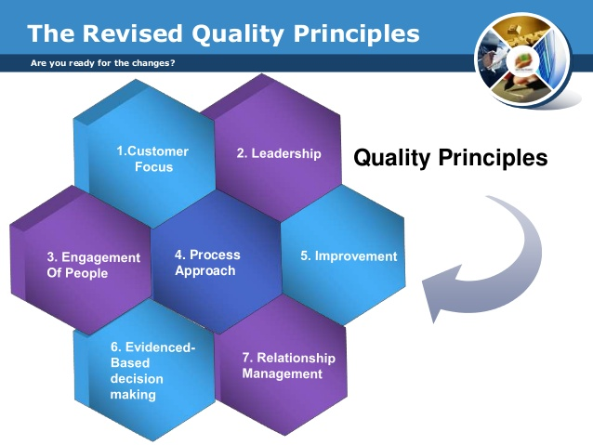

Figuur 1‑1: De voordelen van ISO 9001 gecertificeerde bedrijven. [3]

Voor het behalen van het ISO 9001 certificaat wordt de aandacht voornamelijk gericht op het volgende:

* Customer focus
* Leadership
* Engagement of people
* Process approach
* Improvement
* Evidence-based decission making
* Relationship management

Deze vormen de zeven Quality Management Principles (QMP) van de ISO 9001 norm.

Het “Quality management systems – Requirements” document bevat alle informatie waarmee het bedrijf rekening moet houden om kwalitatief werk te kunnen leveren, en het ISO 9001:2015 certificaat te kunnen behalen. [4]

Ieder jaar wordt er vanuit de ISO een opvolgingsnazicht (follow-up audit) gepland. Het certificaat heeft een geldigheidsduur van 3 jaar. Om de 3 jaar is er dus nood aan een hercertificering. [5]

## Bedrijfsstructuur

CEO

Finance & Administration

Human Resources

Customer Care

Operations

Development

Figuur 1‑2: De bedrijfsstructuur van ICORDA NV

### CEO

ICORDA valt onder het beheer van CEO Joris Van Maldeghem. Joris is niet alleen een intelligente zakenman en oprichter van ICORDA, hij zit ook in de raad van bestuur van de Odisee hogeschool. In 1992 richtte hij het bedrijf op dat toen een oplossing voor automatische temperatuursregistratie in de voedingssector ontwikkeld had.

### Finance & Administration

De afdeling “Finance en Administration” is verantwoordelijk voor het financieel en administratief bedrijfsbeheer. Dit takenpakket betreft voornamelijk de boekhouding en facturatie. De werknemers in deze afdeling voorzien het bedrijf ook van de nodige aankopen.

### Human Resources

Aangezien ICORDA –met 30 werknemers- geen heel groot bedrijf is, is er geen aparte afdeling voor HR. Maar ICORDA is wel voorzien van een HR-medewerker, namelijk Karel Van Maldeghem. Hij werkt ook in de afdeling “Customer Care”.

### Customer Care

“Customer Care” is meestal de go-to voor klanten. Het eerste contact van de klanten vindt meestal plaats met de afdeling “Customer Care”, zij nemen dikwijls de telefoon op en beantwoorden de meeste mails. Ze stellen ook offertes op en brengen de garantie in orde. Op belangrijke afspraken met klanten is er een medewerker van Customer Care aanwezig.

### Development

“Development” staat in voor de ontwikkeling, installatie en implementatie van software. Voornamelijk houden zij hun bezig met het programmeren van “dedicated applications” voor de klanten. Ook de installatie van software van derden zoals SAP wordt door deze afdeling gedaan. Dit gaat meestal gepaard met Operations die dan de nodige infrastructuur (bv. Suse server voor SAP) installeert. Indien nodig zullen zij bestaande softwarepakketten bijwerken naar de behoeften van de klant. Een groot deel van hun tijd zal uitgaan naar debuggen en troubleshooten wanneer problemen opduiken.

### Operations

“Operations” werkt op het netwerkniveau. Voornamelijk houden zij hun bezig met het opzetten, onderhouden en beveiligen van netwerken, het installeren en configureren van servers en randapparatuur en het oplossen van netwerk- server- en computerproblemen. Ook zij zullen veel aan troubleshooting doen indien er netwerkproblemen optreden. Het grote verschil t.o.v. “Development” is dat ze voornamelijk binnen de eerste 4 lagen van het OSI-model werken.

ICORDA voorziet een toegewijde netwerkverbinding met zijn klanten. “Operations” wordt ook voorzien van een administratoraccount op het domein van de klant (met eventueel de nodige VPN-gegevens), zodat de situatie gemakkelijk opgevolgd kan worden vanop afstand, zonder noodzakelijk klantenbezoek. Dit maakt het ook mogelijk om de netwerkinfrastructuur van de klant voortdurend te kunnen auditen (ook voor de klanten die zich in het buitenland bevinden).

## Werking

Buiten de onderverdeling van het bedrijf over de verschillende afdelingen en het werken volgens de ISO-normen zijn er nog een aantal zaken waar rekening mee gehouden wordt op ICORDA.

Applications

Network

Nodes

Security

Connectitvity

IP Telephony

Access Infrastructure

C-Logic Venice

Custom Development

SAP Business One

Advanced ICT Infrastructure

Portals & websites

ICT Infrastructure foundation

Applications

Management

Figuur 1‑3: De verschillende niveaus waaruit een netwerkopstelling en oplossingen bestaan.

### Missie

“ICORDA wil een solide leverancier zijn van kwalitatief hoogstaande informatica oplossingen: projecten, diensten, producten en advies voor de professionele organisatie”.

### ICT Infrastructure foundation

De “ICT Infrastructure foundation” ligt aan de basis van alle oplossingen en producten. Dit niveau draait vooral rond het fysieke netwerk. Dat zijn de nodes, de beveiliging ervan, de connectiviteit ertussen en het management van dit geheel.

### Advanced ICT Infrastructure

Daarop volgt de “Advanced ICT Infrastructure”. Dit niveau zegt meer over het doel van de netwerk infrastructuur. Voorbeelden in deze laag zijn IP-telefonie, toegangsinfrastructuur (access infrastructure), portals en websites.

### Applications

Dan volgen de softwarepakketten die thuishoren in “Applications”. Hier horen softwarematige oplossingen thuis zoals SAP Business One, C-Logic Venice…

### Partners

ICORDA heeft veel partners binnen de ICT-wereld. Hieronder vallen enkele belangrijke bedrijven zoals Citrix en Microsoft. ICORDA maakt (zowel intern als voor de klanten) optimaal gebruik van bijna alle producten en oplossingen dat Citrix te bieden heeft. Met de opkomst van mailfunctionaliteit en Cloud technologieën maken ze nu volop gebruik van de Microsoft zijn Office 365 softwareoplossing.

Buiten Citrix en Microsoft zijn er nog enkele belangrijke partners van ICORDA zoals Proximus, Lenovo, Cisco, SAP… Meer info kan teruggevonden worden op de website van ICORDA. [1]

## Contactgegevens

ICORDA NV

Adres: Brugsevaart 32, 9030 MARIAKERKE (GENT) België

Tel: +32 (0)9 227 66 76

Fax: +32 (0)9 227 97 45

E-mail: [info@icorda.be](mailto:info@icorda.be)

Ondernemingsnummer: BTW BE 0448.146.631 RPR GENT

Openingsuren: ma - vr: 8u30-12u30 | 13u30-17u30

# Omschrijving van de bachelorproef

Als bedrijf is het niet altijd slim of zelfs legaal om de volledige lokale opslag zomaar op een publieke Cloud te dumpen. Er zijn een aantal zaken waarmee het bedrijf rekening moet houden indien het gaat over de opslag van gevoelige data (zowel eigen data als die van klanten).

Voor deze bachelorproef zal gebruik gemaakt worden van de Citrix ShareFile Cloud oplossing. ShareFile is een multifunctionele Cloud omgeving, die publiek, privaat of hybride kan opgesteld worden. In deze proef zal de ShareFile gekoppeld worden aan een lokale StorageZone met een StorageZone Controller server, zodat de troeven van lokale storage niet verloren gaan. De Citrix NetScaler met zijn content switching, load balancing en secure authentication capaciteiten zal gebruikt worden als interne gateway. Er wordt dus gekozen voor een hybride opstelling die gebruik maakt van een lokale netwerkshare voor gevoelige opslag.

In dit boek zullen verschillende mogelijke oplossingen vergeleken worden. Aan elke keuze zal een grondige redenering voorafgaan. De uiteindelijke oplossing zal gebruik maken van verschillende componenten en technologieën die ruim besproken worden.

## Kort overzicht

**Titel en Opdracht:** “Opzetten van een Citrix ShareFile met een lokale storage zone door middel van NetScaler met AAA-functionaliteit”

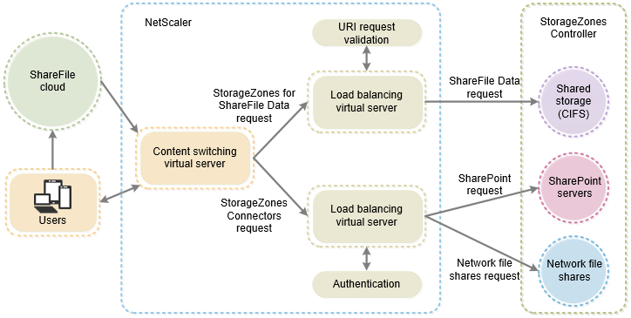

Figuur 2‑1: Het diagram van de bachelorproef opstelling, ShareFile met NetScaler en StorageZone. [6]

* **Belangrijke componenten:** content switching server, load balancing server(s), AAA-server, StorageZone Controller, ShareFile Cloud, Active Directory, beveiligingsmaatregelen…

De opstelling bestaat uit 4 grote groepen, de users, de ShareFile Cloud, de NetScaler en de StorageZone. In figuur 2-1 kunnen de verschillende groepen teruggevonden worden, afgebakend door een stippenlijn. NetScaler -omringd door de blauwe stippenlijn- bezit enkele componenten die een specifieke taak uitoefenen. De content switching virtuele server zal aanvragen ontvangen van de ShareFile Cloud, deze valideren en doorsturen naar de load balancing virtuele server. In dit geval zal één load balancing server gebruikt worden, die de ontvangen aanvragen verdeeld over de beschikbare StorageZone Controllers. De StorageZone Controllers in deze opstelling worden enkel voorzien om verbinding te maken met de lokale netwerkshares. Zoals zichtbaar op de figuur, zou het ook mogelijk zijn om SharePoint servers en CIFS opslag te toe te voegen aan deze ShareFile Cloudopstelling.

# Actieplan

|  |  |  |
| --- | --- | --- |
| Home | **Odisee**  **Studiegebied IWT**  **Opleiding Electronica-ICT**  2017-2018 | **Technologiecampus Gent**  Gebr. Desmetstraat 1  9000 GENT  Tel.: (09) 265 86 10  Fax: (09) 225 62 69 |

|  |  |  |  |  |
| --- | --- | --- | --- | --- |
| **ACTIEPLAN** (vereisten op pg. 2) | | | | |
| Student(e): Maxim Delaet Groep: 3ICT | | | | |
| Stageplaats: ICORDA NV | | | | |
| Stageleid(st)er (interne promotor): Evert-Jan Jacobs | | | | |
| Stagementor (externe promotor): Jochen Steenbrugge | | | | |
| **Stap** | **Inhoud** | **Streef- datum** | **Werkelijke**  **datum** | **Opvolging** |
| 1  2  3  4  5  6  7  8 | **Opzetten Windows omgeving, AD, fileserver**  **Opzetten van storagezone**  **Opzetten van ShareFile cloud**  **Opzetten en configuratie Netscaler**  **Certificaten, veiligheidsvoorzieningen en authenticatie (SSO)**  **2x StorageZone Controller en load balancing**  **Ontdubbelen Netscaler met DMZ**  **Uittesten performance en availability m.b.t. SLA** | 02/03/18  09/03/18  16/03/18  23/03/18  30/03/18  06/04/18  20/04/18  27/04/18 | 01/03/18  29/03/18*  01/04/18*  12/03/18  14/03/18  30/04/18  09/05/18 |  |

* Vertraging opgelopen bij het opzetten van de StorageZone Controller voor de ShareFile Cloud vanwege beperkingen in de trial versie, adminaccount aanmeldgegevens ontvangen op 21/03

# Voorstudie

Hier volgt de voorstudie van de bachelorproef. In de voorstudie komt alle belangrijke informatie aan bod die op voorhand gekend moet zijn om aan de opdracht te kunnen beginnen. Hierin worden de verschillende mogelijkheden reeds vergeleken en de redeneringen uitgeschreven. De voorstudie zal ook de nodige details bevatten, met welke men rekening moet houden tijdens de feitelijke opstelling.

## Cloud als keuze

Kort gezegd kan men stellen dat de volgende punten doorslaggevend zijn bij de keuzes voor de toegang tot en opslag van gevoelige data.

* **Availability:** De data moet steeds (gemakkelijk) toegankelijk zijn, ongeacht de locatie van de gebruiker.
* **Authentication:** De data kan alleen toegankelijk zijn voor de gebruikers die er recht op hebben.
* **security & integrity:** De data moet goed afgeschermd zijn van ongewenste toegang en manipulatie (bv. Door hackers).
* **Legality:** De dataopslag moet aan alle regels en wetten voldoen.
* **Privacy:** Gevoelige data wordt liefst in eigen handen gehouden, d.w.z. dat een eigen opslagruimte gebruikt wordt. Indien dat niet mogelijk is, houdt men liefst de private key in eigen handen.

Aangezien grote bedrijven vaak geografisch verspreid zijn over meerdere locaties en VPN-services niet altijd de favoriete oplossing zijn, is het aan te raden om onderzoek te doen naar de mogelijkheden die de Cloud te bieden heeft. Dergelijke goede functionaliteit gaat dan meestal gepaard met extra mogelijkheden zoals (verder)werken van thuis uit.

### Vergelijking met VPN

De Cloud is niet de enige optie voor het wereldwijd toegankelijk maken van data. De VPN-technologie is een andere optie, die reeds door veel bedrijven geïmplementeerd wordt voor tal van redenen. Hoewel deze technologie een must is om bepaalde netwerkmogelijkheden te kunnen voorzien, is het geen ideale vervanger van de Cloud voor data access. Daar is het namelijk te omslachtig voor, en in principe is het er ook niet voor gemaakt.

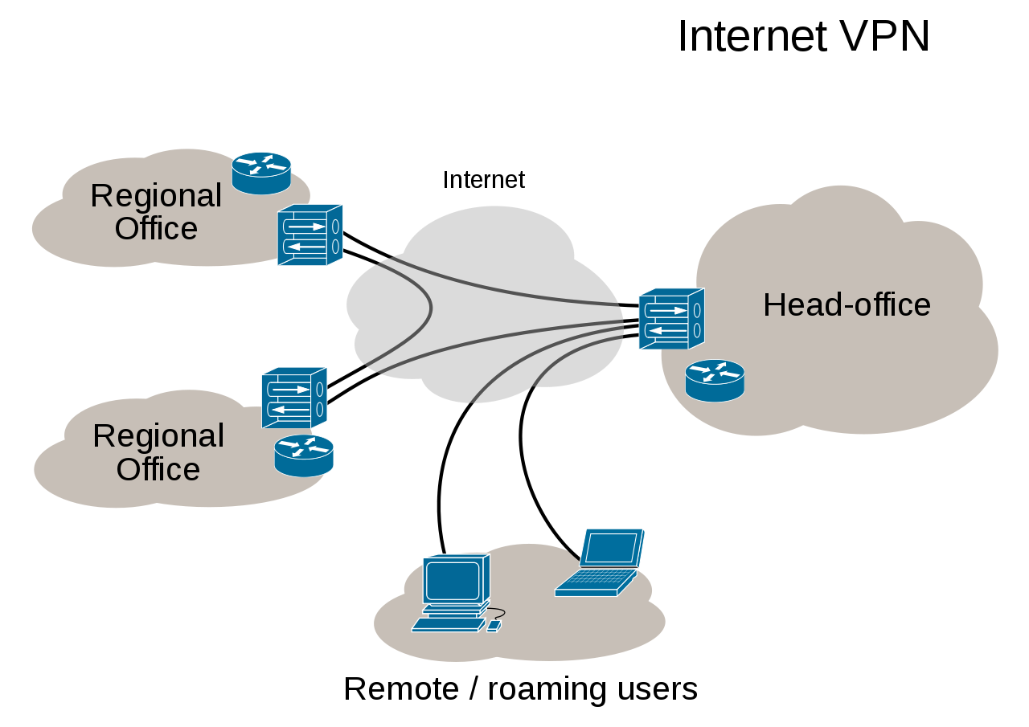

Figuur 4‑1: Een simpel overzicht van de werking van virtual private networks. [7]

Bij het opzetten een VPN-verbinding met een bedrijf, zal de gebruiker toegang krijgen tot het bedrijfsnetwerk alsof het zijn eigen thuisnetwerk is. De naam VPN (virtual private network) zegt dan ook veel over de werking van de betreffende technologie. Zoals zichtbaar op figuur 4-1 zit de gebruiker fysiek niet meer in hetzelfde netwerk, maar hij krijgt wel dezelfde toegang tot het netwerk. Op deze manier zal de VPN-gebruiker over dezelfde mogelijkheden beschikken als de interne netwerkgebruikers.

Het grootte voordeel hiervan is meteen ook een nadeel voor het verlenen van data access op deze manier. Tijdens een actieve VPN-verbinding is de gebruiker namelijk virtueel verbonden met *en* *aanwezig in* het interne bedrijfsnetwerk. Dit is dikwijls niet de bedoeling indien de gebruiker enkel nood heeft aan wat data uit het bedrijf, waar hij of zij de rechten voor heeft. Het is niet nodig om toegang te krijgen tot het interne netwerk voor het ophalen van data. De extra functionaliteit die een VPN-verbinding voorziet, kan een groot beveiligingsrisico inhouden. Indien de beveiliging van de verbinding en de rechten niet strikt genoeg opgesteld zijn, kan de gebruiker via VPN-verbinding toegang krijgen tot extra functionaliteit. Dit brengt extra risico’s naar voren. Het is bovendien moeilijker om gebruikers vanop afstand te beperken en monitoren.

Cloud toegang is dan ook ontwikkeld met de bedoeling van enkel de nodige functionaliteit te voorzien en niet meer. *De verschillende types aan Cloud-oplossingen kunnen teruggevonden worden in hoofdstuk 4.1.3*. Een Cloud opstelling die voorzien is van gemakkelijke toegang tot data, zal alles binnen het netwerk dat geen data inhoudt zo goed mogelijk proberen afschermen van de publieke gebruiker.

**Conclusie:** De meest ideale oplossing tussen VPN en Cloud hangt volledig af van het doel dat men wil bereiken en de personen die er gebruik van zullen maken. Aangezien er in deze situatie enkel nood is aan gemakkelijke toegang tot data en het tevens mogelijk is dat onervaren mensen er gebruik van moeten maken, is een Cloud-oplossing het meest voor de hand liggend. Bovendien zal de Cloud toegang bij veel bedrijven gebruikt worden om klanten toegang te geven tot bepaalde data waar zij leesrecht op moeten hebben (denk opnieuw aan het advocatenkantoor), een VPN-verbinding voorzien voor die klanten zou hier veel beveiligingsproblemen introduceren.

### Keuze aan Cloud-opstellingen

Figuur 4‑2: Verschillen tussen private, hybride en publieke Cloud. [8]

Men kan een Cloud-opstelling steeds categoriseren onder één van de volgende types:

* Private Cloud
* Hybride Cloud
* Publieke Cloud

[9]

De publieke Cloud wordt tegenwoordig het meest gebruikt. Hierbij zal het bedrijf alle data voor de Cloud opslaan op een publieke server. Deze servers (vooral de “Enterprise”) zijn goed beveiligd en voorzien van veel functionaliteit. De functionaliteit ervan hangt af van de provider van de gekozen Cloud en het type Cloud oplossing, dat men wenst. *(verschillende types aan Cloud oplossingen worden besproken in hoofdstuk 4.1.3).* Als men kiest voor een private Cloud zal die Cloud binnen het bedrijf opgesteld worden (on-premises). Bij deze opstelling blijven de gegevens opgeslagen op media dat in de handen van het bedrijf blijft. De controle is hier groter en het bedrijf hoeft de stap niet te zetten om een derde partij te vertrouwen met hun data. Tevens is het gemakkelijker om op deze manier te werken indien het bedrijf rekening moet houden met bepaalde regels en wetgevingen. Dit wilt niet zeggen dat een private Cloud omgeving veiliger is dan de publieke, dit hangt volledig af van de mate waarin het bedrijf zijn Cloud omgeving kan beveiligen ten opzichte van de publieke Cloud providers. Welk type opstelling globaal gezien het veiligste is, kan moeilijk gezegd worden, al gaat men ervan uit dat publieke Cloud-opstelling van het Enterprise niveau meestal zeer veilig is (enorm weinig geslaagde hackerspogingen hebben zich voorgedaan op Enterprise Cloud omgevingen). [10]

Aangezien de publieke Cloud in sommige gevallen niet aan te raden is (vanwege legale redenen of het gebrek aan vertrouwen van data in andermans handen) zullen de meeste bedrijven opteren voor het gebruik van een private of hybride Cloud omgeving. Afhankelijk van het bedrijf kunnen bepaalde punten extra doorwegen. Denk bijvoorbeeld aan een advocatenkantoor, zij willen een oplossing dat gemakkelijk toegankelijk is, **goed beveiligd** is en aan de nodige **wetten** voldoet. Op dit moment zijn zij bij wet verplicht om zich te houden aan enkele belangrijke nationale en Europese regels op vlak van gegevensopslag.

* Ze moeten aan kunnen tonen dat enkel het kantoor zelf en de persoon in kwestie de privacygegevens kunnen opvragen.
* Ze moeten bewijzen dat de gegevens veilig opgeslagen worden (dat slaat voornamelijk op de nodige encryptie) en dat ze continu ter beschikking blijven.
* De gegevens moeten zich steeds bevinden in een land van de EER, of een land dat de EU als veilig aanschouwt.

[11]

In de nabije toekomst zullen ze daarbovenop moeten voldoen aan extra Europese wetten. Vanaf 25 mei zal de GDPR namelijk van start gaan.

* Ze moeten schriftelijke toestemming hebben en een goede verklaring geven om gegevens op te slaan bij derden.
* De gegevens mogen enkel gebruikt worden ten gunste van het doel waarvoor ze verzameld werden.
* De gegevens mogen niet langer opgeslagen worden dan nodig voor het specifieke doel. Dit betekent dat de gegevens achteraf volledig verwijderd moeten worden, inclusief de bijhorende back-ups die dikwijls voorzien worden.
* De persoon in kwestie moet op elk moment in staat zijn van alle opgeslagen informatie op te vragen en indien gewenst die opgeslagen informatie onmiddellijk te verwijderen.
* De verantwoordelijkheid voor het naleven van de regels ligt bij de eerste partij, ook wanneer ze de informatie opslaan bij derden.

Enkele grote Cloudservice providers zoals Google en Dropbox slaan data op, op servers verspreid in de USA. Zij geven geen opties voor het kiezen van de geografische opslagplaats. Het is algemeen geweten dat de regeringen van de Verenigde Staten gemakkelijk bedrijven verplichten om hun data beschikbaar te maken. Daarom is het dikwijls riskant voor een advocatenkantoor om een publieke Cloud te kiezen als opslagplaats voor hun klantengegevens.

[12]

Indien het bedrijf echter de expertise of het budget ontbreekt voor een on-premises private Cloud zal het moeten opteren voor een publieke Cloud-opstelling. Bovendien kruipt er veel meer werk in de opzet van dergelijke Private Cloud-opstellingen. Voor het ophalen en doorsturen van grote bestanden zal een snelle intranetverbinding met de site nodig zijn, wat weer extra geld kan kosten.

Verder is het nog mogelijk om een gulden middenweg te nemen, er bestaat namelijk ook een hybride Cloud-opstelling. Dit is letterlijk een mengeling van de publieke en private opstelling, en zal dus evenveel (of net iets meer) werk vereisen dan de private opstelling. Dergelijke hybride opstelling opent een wereld aan mogelijkheden voor bedrijven. Enerzijds kan het bedrijf bij gebruik van zo een opstelling alle overgevoelige data (of data met wettelijke verplichtingen) on-premises houden, terwijl het de andere bulk aan minder gevoelige data op publieke servers zet. Deze kunnen dan ook overzichtelijk geïntegreerd worden in één platform onder éénzelfde web portal met dezelfde authenticatie en autorisatie. Het is ook mogelijk om zonder enige moeite bepaalde data te verplaatsen van de lokale naar de publieke servers of omgekeerd. Deze opstelling wordt dus ook dikwijls gebruikt door bedrijven indien zij stap voor stap willen overschakelen van een publieke naar een private Cloud-opstelling of omgekeerd.

Voor ICORDA is het soms aangeraden of zelfs wettelijk verplicht om een private of hybride opstelling te voorzien voor bepaalde klanten. Deze proef zal een private Cloud-opstelling bevatten, die zal aangeboden worden vanuit een Citrix ShareFile omgeving dat zowel publiek, privaat als hybride opgesteld kan worden. Meer over de Citrix ShareFile kan teruggevonden worden in hoofdstuk 4.2.1.

### Keuze aan Cloud-oplossingen

Binnen de Cloud-voorzieningen kan men volgende principes terugvinden:

* Software as a Service (**SaaS**)
* Platform as a Service (**PaaS**)
* Infrastructure as a Service (**IaaS**)

[13]

Zoals in 4.1.2 reeds aangegeven werd, zijn Cloud-voorzieningen vaak ontwikkeld met een specifieke doelstelling in het hoofd. In deze bachelorproef is er nood aan een **Cloud-storage**, dat hoort dan voornamelijk thuis onder het “**SaaS**” principe. Maar aangezien deze opstelling gebruik maakt van **ShareFile** om extra functionaliteit te bekomen (bv eigen routerings- en beveiligingsimplementaties door middel van NetScaler, linken van private dataopslag d.m.v. de StorageZone) valt de opstelling in deze bachelorproef **eerder** onder het “**IaaS**” principe.

Alle Cloud gerichte bedrijven bieden oplossingen die thuis horen onder één of meerdere van de bovenstaande types aan services.

Een SaaS Cloud is in staat om de gebruiker een welbepaald softwarematige oplossing aan te bieden over het internet. Die is dan beschikbaar voor de gebruiker onder de vorm van een applicatie. Deze “*webapplicaties*” kunnen eender wat voorstellen, in dit geval gaat het om een storage oplossing, maar SaaS wordt eveneens aangeboden in de welgekende en veel gebruikte e-mail in de Cloud oplossingen. Zo bestaan er ook volledige Cloud-based softwarepakketen zoals Office 365 van Microsoft.

In PaaS oplossingen ligt de functionaliteit aanzienlijk hoger dan in de net besproken SaaS oplossingen. PaaS wordt voornamelijk gebruikt door ontwikkelaars die nood hebben aan een Cloud-oplossing waarin zij mogelijks enige vorm van web-services/webapplicaties kunnen aanbieden aan klanten. Door de extra functionaliteit kunnen ontwikkelaars namelijk programmeren en configureren binnenin de Cloud omgeving. De functionaliteit binnen de gekozen PaaS oplossing zal zich dan ook sterk vertalen in de prijs die eraan vasthangt. Volledige functionaliteit (zoals dat lokaal het geval is) is dan ook nooit goedkoop in dergelijke Cloud-oplossingen.

IaaS sluit min of meer aan op het PaaS principe maar biedt meer mogelijkheden op het netwerkniveau. Binnen een IaaS oplossing is het effectief mogelijk om de netwerkinfrastructuur te beheren. Denk bijvoorbeeld aan het integreren van welbepaalde servers, firewalls en andere netwerktoestellen. Het aanmaken van users en beheren van authenticatie horen hier ook dikwijls thuis. In het geval van de ShareFile betekent dat meestal wel dat de functionaliteit beperkt blijft tot het implementeren en configureren van andere Citrix producten en oplossingen. Bij het gebruik van IaaS oplossingen met meer functionaliteit en minder gebondenheid hoort dan ook weer een extra dure kost. Toch zijn de mogelijkheden binnen het aanbod van Citrix producten en oplossingen groot.

### ShareFile

[De Citrix ShareFile slogan](https://www.sharefile.com/enterprise?aid=236117574128&src=google&kw=sharefile&gclid=EAIaIQobChMIusqkqqP92QIVpbvtCh1WQAxaEAAYASABEgLy_fD_BwE) stelt: “Flexible enough to meet enterprise needs. Secure enough to satisfy corporate policies. Easy enough for everyone to use.”

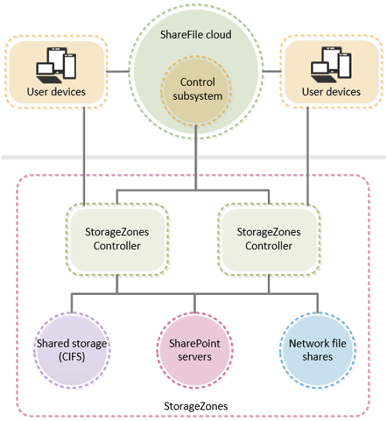

Figuur 4‑3: Diagram van ShareFile met StorageZones opstelling. [14]

Zoals reeds besproken, wordt in de opstelling voor deze bachelorproef een Citrix ShareFile (in combinatie met een Citrix NetScaler en StorageZone) gebruikt. Hier zal verder uitgelegd worden waarvoor ShareFile gebruikt kan worden, waarvoor het specifiek gebruikt wordt in deze toepassing, waarom het een goede oplossing is en wat de alternatieven zijn (inclusief voor- en nadelen).

Zoals [de ShareFile website](https://www.sharefile.com/enterprise?aid=236117574128&src=google&kw=sharefile&gclid=EAIaIQobChMIusqkqqP92QIVpbvtCh1WQAxaEAAYASABEgLy_fD_BwE) reeds aangeeft, wordt ShareFile voornamelijk gebruikt als Cloud-Storage. Daarbij is het wel voorzien van extra functionaliteit en security. Zo is die storage heel flexibel (denk aan de hybride mogelijkheden met lokale StorageZones), het geeft mogelijkheden zoals “easy web access” en “single sign-on” (SSO) kan hier gebruikt worden voor al uw webapps in combinatie met ShareFile), het voorziet opties voor het aanmaken van gebruikers en groepen en voor het beheer van de rechten.

In deze opstelling zal de ShareFile Cloud gebruikt worden als private Cloud in combinatie met een StorageZone, hij zal dus in verbinding staan met een StorageZone Controller (installatie en configuratie op een lokale fileserver) en een NetScaler die alle routering en authenticatie regelt. Bovendien zal de NetScaler ook zorgen voor load balancing en high availability *(meer over NetScaler in hoofdstuk 4.2.2)*.

De Citrix ShareFile is voor ICORDA een favoriete keuze, aangezien het bedrijf reeds vele Citrixproducten gebruikt en het dusdanig comptabiliteit garandeert. Maar, ook in vergelijking met andere Enterprise Cloud-storage producten springt ShareFile er bovenuit. Ondanks talrijke Cloud-storage oplossingen voor bedrijven zoals “OneDrive for Business”, “Dropbox for Business”… Zijn er slechts enkelen die een gelijkaardige functionaliteit en feature set bieden als ShareFile. Twee alternatieven die er bovenuit komen zijn ownCloud en Syncplicity Enterprise Edition.

OwnCloud is een private Cloud oplossing die voorzien is van een enorm aanbod aan features die gaan van volledige samenstelbare encryptie (waar de user alle instellingen zelf kan kiezen) tot verhoogde Cloud monitoring capaciteiten, file firewall en antivirus implementatie. Op vlak van de aanpasbaarheid reiken de mogelijkheden bij ownCloud nog verder dan bij ShareFile. Langs de andere kant is ShareFile voorzien van een aantal Enterprise features die ownCloud niet biedt op dit moment (zoals tweede laag aan authenticatie en nieuwere authenticatie protocollen). Voor bedrijven die daar nood aan hebben is ShareFile de beste oplossing. [15]

Nr. twee in de lijst aan waardevolle concurrenten voor ShareFile is Syncplicity. Syncplicity is een heel goed alternatief voor ShareFile maar mankeert twee belangrijke zaken om te voldoen aan alle Enterprise eisen. De support blijkt heel zwak te zijn. De hoeveelheid applicaties die implementeerbaar zijn in de minder gekende Cloud is heel beperkt (geen integratie van bijvoorbeeld Office en Google Docs). [16]

Men kan besluiten dat ShareFile voor ICORDA en klanten, alsook andere bedrijven, één van de beste Enterprise Cloud-storage oplossingen is.

## Netwerkvoorzieningen

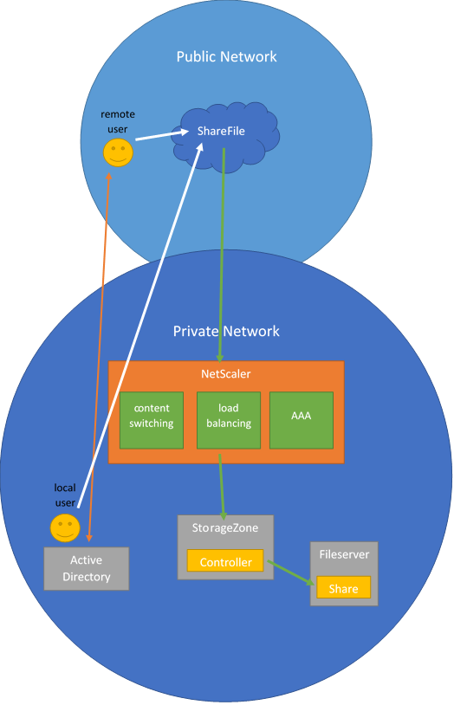

Figuur 4‑4: Componenten van de opstelling.

Voor de opstelling van deze bachelorproef wordt gebruik gemaakt van speciale virtuele servers en Active Directory integratie. Hier volgt een lijstje van alle netwerkcomponenten en –voorzieningen die nodig zijn bij het maken van de opstelling:

**Componenten**

* Citrix ShareFile
* Citrix NetScaler
* Citrix StorageZone Controller
* Active Directory server

**Voorzieningen**

* Active Directory en Domain Name System
* content switching services
* load balancing services
* AAA-services
* high availability
* data met bijhorende rechten
* gebruikers met bijhorende credentials
* certificaten
* extra beveiligingsmaatregelen

[17], [6]

### Citrix ShareFile

Dit is de hybride Cloud die gebruikt wordt in verbinding met een lokale StorageZone en de Citrix NetScaler, deze werd reeds besproken doorheen deze voorstudie. *Zie hoofstuk 4.1.4.*

### Citrix NetScaler

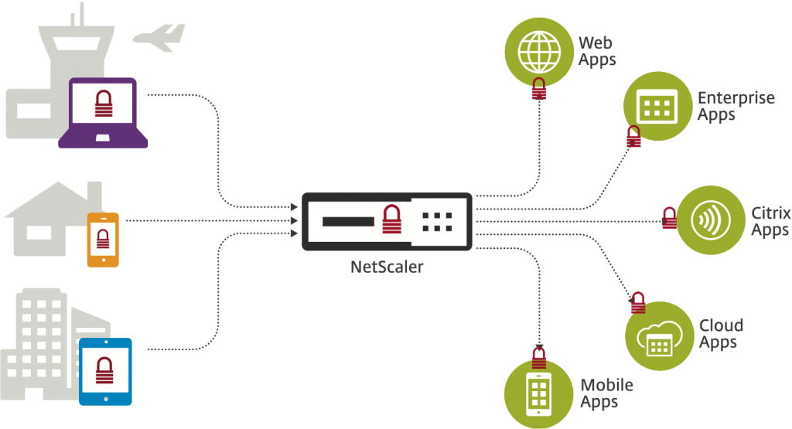

Figuur 4‑5: Algemene werking van een Citrix NetScaler. [18]

Dit is een netwerktoestel dat onder meer in staat is verkeer te routen en het netwerk te beveiligen. De features van dit Citrix product reiken veel verder, maar in deze opdracht zal hij enkel gebruikt worden als switch, als load balancing server en voor de authenticatie van de gebruikers met de StorageZone. Deze 3 hoofdfuncties worden uitgevoerd door de load balancing, content switching en AAA virtuele servers die allemaal draaien in NetScaler zoals aangegeven op figuur 4-4. Zoals zichtbaar op figuur 4-5 wordt NetScaler voornamelijk gebruikt om verschillende producten met elkaar te laten communiceren op een veilige manier. Het kan die producten laten samenwerken als één geheel en op deze manier de functionaliteit verhogen. Er zijn verschillende NetScaler producten op de markt, voor deze opdracht wordt gebruik gemaakt van de NetScaler VPX die ontwikkeld is voor gebruik op virtuele servers. De hoofdfuncties van NetScaler zijn remote access infrastruture, content switching, load balancing, high availability, VPN-access, network firewall en policy management. [19]

De enige echte concurrent van de Citrix NetScaler is de F5 van F5 networks. Beiden bieden een bijna identiek product. De meningen over welke de betere is zijn divers, maar voor beiden zijn de pro en contra argumenten beperkt. Enerzijds wordt de NetScaler het meest aangeraden voor bedrijven die andere Citrix producten gebruiken. Anderzijds werkt de F5 ook perfect samen met Citrix producten. Citrix support is dan weer inbegrepen in de prijs voor Enterprise producten, terwijl daar bij F5 een gigantisch prijskaartje aan vasthangt. De leercurve voor F5 zou iets lager liggen maar er zijn dan weer iets meer diepgaande details in de configuratie van een NetScaler. In deze opdracht moet met veel minder rekening gehouden worden, er zijn wel enkele basic Citrix producten die gebruikt zullen worden, maar een zeer gelijkaardige opstelling was ook mogelijk met de F5, alleen zou men daar met twee grote problemen zitten. Ten eerste de F5 heeft geen software-only variant zoals de VPX bij NetScaler en ten tweede, de F5 is dan ook een veel duurdere aankoop als hardwarecomponent (dit is ook het geval voor een Citrix hardware NetScaler zoals de MPX). [20], [21], [22]

### Citrix StorageZone Controller

Indien de pijlen op figuur 4-4 goed gevolgd worden, kan men zien dat de controller aangesproken wordt door NetScaler zijn load balancing virtuele server. Hij legt contact met de lokale StorageZone, om de lokale data uit de netwerkshare(s) beschikbaar te maken voor ShareFile. In deze opstelling is de lokale fileserver (rechts onderaan de figuur) ook opgezet als de StorageZone Controller (midden onderaan de figuur) . Dit is echter geen noodzaak. In praktijk zal eerder gebruik maken van een netwerkshare op een aparte fileserver, die eventueel redundant is door middel van Windows DFS. Om de server om te vormen tot een Citrix StorageZone Controller gebruikt men de StorageZones Controller executable van Citrix. Enkele interessante voordelen die terug te vinden zijn op de StorageZones Controller website luiden als volgt:

* Naleven van wettelijke eisen
* Optimale locaties gebruiken voor de opslag (vlak bij gebruikers voor performantie bijvoorbeeld)
* Maakt van de publieke ShareFile Cloud een hybride
* Flexibiliteit van de StorageZone, deze kan ook in een andere Cloud van derden geplaatst worden
* Veilige toegang tot lokale data van buitenaf
* Centraal beheer en weergave van verschillende opslagruimtes verspreid over de hele wereld
* Snel uploaden, downloaden, online bekijken en bewerken van data vanop elk type toestel

[14]

### Domain Name System (DNS)

Het Domain Name System wordt gebruikt om namen naar IP-adressen om te zetten (of omgekeerd). Het is een veel voorkomend systeem dat overal gebruikt wordt en door alle systemen ondersteund wordt. Het houdt een mapping bij tussen de namen en de bijhorende IP-adressen die gekend zijn door de DNS-server.

Omdat deze opstelling een realistische bedrijfssituatie weerspiegelt, wordt er hier ook gebruik gemaakt van een DNS-server. De interne DNS-server bezit gegevens van de Fileserver, Controller(s), NetScaler en de Users (lokale computers). Telkens wanneer een computersysteem gegevens moet verzenden naar een ander systeem met een bepaalde naam, zal het de nodige informatie (het IP-adres van dat systeem) opvragen bij de DNS-server.

### Active Directory (AD)

Active Directory is een gigantische mappenstructuur die volledig gevuld is met objecten die “value-string pairs” bevatten. Er kan enorm veel informatie opgeslagen worden in een AD. Maar voornamelijk wordt het gebruikt om basisgegevens over groepen, gebruikers en computersystemen in het domein bij te houden. Zo zal een domein minstens één AD-server bevatten voor het bijhouden van die gegevens, van zodra het domein te groot of onderverdeeld wordt zullen er extra AD-servers toegevoegd worden aan dat domein of aan de subdomein(en). Ook wanneer een single point of failure vermeden wordt zal de AD-domeincontroller ontdubbeld worden, op deze manier kan men binnen het domein high availability bereiken.

Deze opstelling maakt gebruik van een Microsoft AD-server. De voornaamste gegevens die van belang zijn in deze opstelling zijn de gebruikersgegevens, voornamelijk de aanmeldgegevens. NetScaler zal deze gegevens nodig hebben om een aanmeldpoging op de ShareFile al dan niet door te laten. Zoals zichtbaar op figuur 4-4, zullen ook remote users die zich bevinden in het publieke netwerk gebruik maken van hun AD-gegevens om toegang te krijgen tot de StorageZone. Standaard laat AD het toe dat gebruikers kunnen inloggen buiten het lokale netwerk, dit maakt het mogelijk om gebruikers van buitenaf op dezelfde manier te laten authentiseren.

### NetScaler Traffic management

Eén van de voornaamste functies van de NetScaler in deze opstelling is zijn Traffic management. In tegenstelling tot de typische hedendaagse routers kan de NetScaler verkeer regelen op een hoger niveau. Dat wil zeggen dat de NetScaler bijvoorbeeld verkeer kan routen op basis van informatie in de get en post velden van een URL, of op basis van het type verkeer dat verstuurd wordt. Dergelijke functionaliteit zal heel nuttig zijn tijdens de opstelling. [23]

#### Content switching

Eén van de traffic managing services in de NetScaler is de content switching service. Deze zal, afhankelijk van de gekozen instellingen en policies, het verkeer routeren naar de correcte server. Zoals meestal het geval is, wordt ook in deze opstelling het verkeer naar een load balancing server gerouteerd. In grotere opstellingen kan het zijn dat er nog load balancing servers toegevoegd worden voor verkeer naar andere zaken zoals SoreFront of SharePoint servers. In dat geval zal de content switching server verder geconfigureerd worden en meer policies bevatten om het verkeer naar de correcte server te kunnen routeren. [23]

#### Load balancing

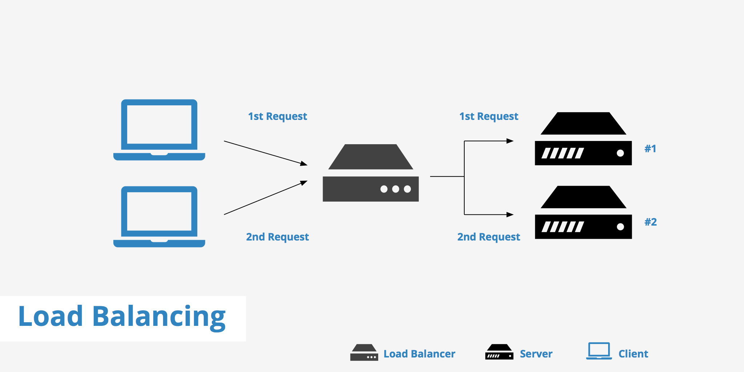

Figuur 4‑6: De werking van een Load Balancer. [24]

Zichtbaar op figuur 4-5 ziet, zal de Load Balancer het verkeer verdelen over de servers waarvoor het bestemd is. In deze opstelling staan er fileservers achter de Load Balancer waarop de private Cloud data zich bevindt. Deze functie is enkel effectief wanneer de betreffende server ook ontdubbeld aanwezig is. Bij het plaatsen van een tweede server als kopie van de oorspronkelijke, biedt een load balancer de mogelijkheden om het huidige verkeer naar server één te halveren en andere helft van dat verkeer naar server twee te sturen. De load balancing server (of kortweg load balancer) wordt ook geconfigureerd a.d.h.v. instellingen en policies.

In deze opstelling zal de load balancer nuttig worden van zodra enkele virtuele servers ontdubbeld worden voor het bekomen van high availability en in dit geval dus ook extra performantie. [23]

#### Authenticatie Autorisatie en Accounting (AAA)

**Authenticatie** gebeurt tijdens het aanmelden. Wanneer een gebruiker aanmeldt gaat hij door het authenticatieproces. Meestal geeft die gebruiker dan zijn gebruikersnaam en wachtwoord in (in het geval van SSO kan dit geautomatiseerd worden zodat de ShareFile login gebeurt a.d.h.v. de gebruikers hun AD-gegevens). Indien de logingegevens niet kloppen zal de gebruiker niet ingelogd geraken, indien de gegevens wel overeenkomen met een gebruikersnaam-passwoord entry in de database zal de gebruiker inloggen en bepaalde rechten toegewezen krijgen. Als de gebruiker bepaalde acties onderneemt na het aanmelden dan moet hij voor die commando’s geautoriseerd zijn, dit autorisatieproces is meestal afhankelijk van het gebruikersprofiel. De **autorisatie** wordt dus meestal al bepaald tijdens de authenticatie, soms is het echter mogelijk dat voor bepaalde acties/commando’s extra autorisatie of een andere vorm van autorisatie vereist wordt. **Accounting** is een vorm van loggen waarbij gegevens over het systeem en de gebruiker continu berekend en opgeslagen worden. *(In de NetScaler worden de resultaten van de accounting standaard weergegeven op het Dashboard, extra accounting kan bereikt worden met de AAA-service.)* [25]*,* [26]*,* [27]

Net zoals dat bij de content switching en load balancing services het geval was, zal de functionaliteit van de AAA-service ook afhangen van de instellingen en policies die gebruikt worden tijdens het configureren van de server. [23]

Authenticatie is de meest gebruikte functie van de NetScaler zijn AAA-service in deze opstelling, meer informatie over Authenticatie volgt in 4.3.

#### Policies

Zoals reeds vermeld werd, zijn policies van groot belang bij het configureren van de services in de NetScaler. De NetScaler functioneert voornamelijk door de policies die de administrator heeft opgesteld en gekoppeld aan de verschillende servers en services.

Elk type policy in de NetScaler heeft gelijkaardige attributen, de verschillen zijn beperkt. Ze worden anders ingevuld naar gelang van het doel dat men wilt bereiken. Men kan dus zeggen dat een policy in de NetScaler een algemene structuur volgt, en die ziet er als volgt uit.

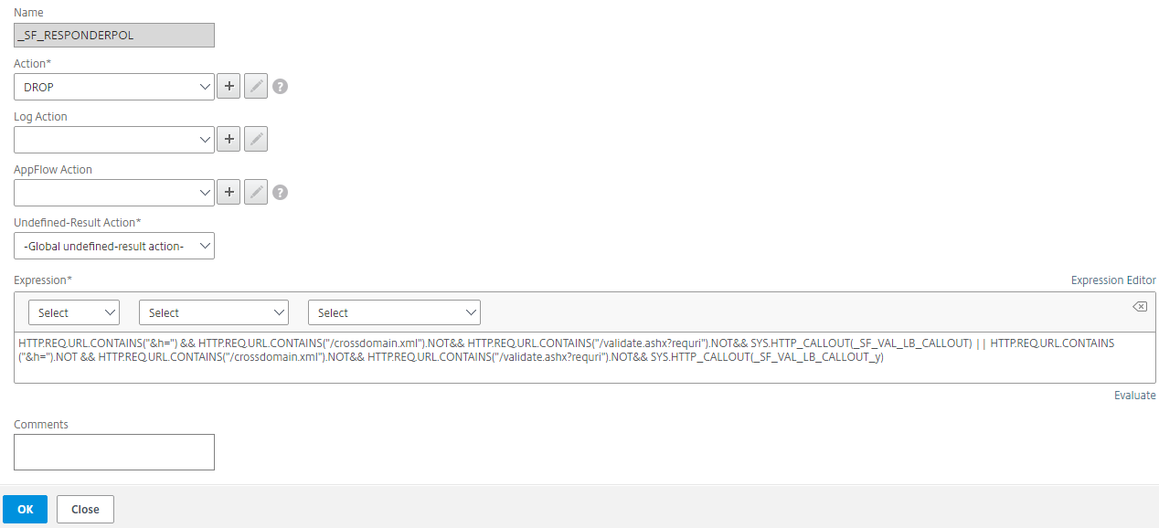

Figuur 4‑7: Opstellen van een policy in NetScaler.

* Policy name: De naam die gegeven wordt aan de policy, policies worden gelinkt aan servers/services op basis van hun naam.
* Action: **Wat** er gedaan moet worden indien het de policy matcht. Dit is de echte actieve inhoud van de policy, de actie die ondernomen wordt.
* Extra (speciale) acties.
* Expression: Dit toont aan **wanneer** de policy matcht met het verkeer en de actie mag uitgevoerd worden.

### High availability

High availability (HA) is een begrip dat steeds meer gebruikt wordt en waar steeds meer naar gestreefd wordt. Wanneer over HA gesproken wordt, bedoelt men dat een opstelling actief en online moet blijven wat er ook gebeurd. Het is dus de bedoeling dat de opstelling, alsook alle gevoelige componenten binnen de opstelling, ontdubbeld worden zodat het uitvallen van eender welke component geen impact heeft op prestaties van de volledige opstelling. Natuurlijk heeft elke opstelling zijn beperkingen, men kan nooit 100% zeker zijn dat een opstelling blijft werken.

Het kan zeker de moeite waard zijn om in deze de StorageZone Controller en eventueel zelfs NetScaler te ontdubbelen. Bovendien is het aangeraden dat de netwerkshare ontdubbelt is over 2 verschillende fysieke fileservers, dit wordt meestal bereikt door gebruik te maken van Windows DFS. Het ontdubbelen van de StorageZone Controller wordt verder besproken in hoofdstuk 5.3.3.1.

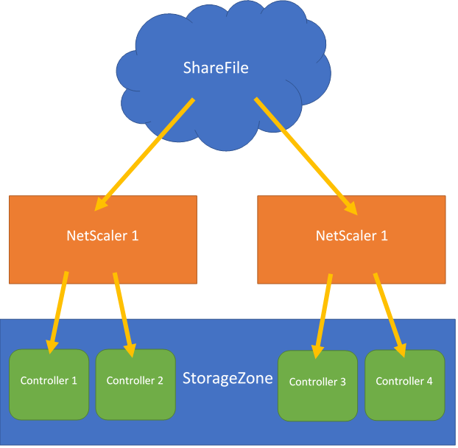

Figuur 4‑8: Opstelling na het ontdubbelen van de NetScaler en StorageZone Controller

Zoals je kan zien in de figuur 4-8, worden er heel wat componenten toegevoegd aan de opstelling om ze redundant te maken.

Eerst en vooral is het aangeraden van de StorageZone Controller per NetScaler te ontdubbelen, dit zorgt voor een hogere performantie aangezien NetScaler nu effectief aan load balancing kan doen. Indien 1 van beide Controllers uitvalt zal het verkeer automatische naar de andere gestuurd worden.

Een tweede NetScaler vraagt ook om een extra publiek IP-adres met bijhorende DNS- en NAT-regel. Bovendien moeten ook de StorageZone Controllers ontdubbelt worden om de FQDN van de nieuwe NetScaler te adverteren aan ShareFile. Het is niet mogelijk om verschillende NetScalers met dezelfde Storage Controllers te verbinden, omdat de Controllers slechts in staat zijn van 1 publiek adres te adverteren. Het is wel perfect mogelijk om de extra Controllers deel te laten uitmaken van dezelfde StorageZone.

ShareFile houdt een lijst bij van de verschillende Controllers voor de StorageZone en het publiek IP-adres van de NetScaler waaronder zij bereikbaar zijn. Indien één connector uitvalt, is het aan de load balancing server van de NetScaler om het verkeer dat toekomt naar de andere Connector te sturen. Indien één NetScaler uitvalt, zullen 2 Controllers inactief staan voor ShareFile en zal hij sowieso zijn verkeer naar het publiek IP-adres van de andere NetScaler sturen waaronder de 2 andere Controllers bereikbaar zijn.

## Authenticatie

Zoals eerder vernoemd in hoofdstuk 4.2.6.3 is authenticatie een belangrijke functie van de AAA-server in deze opstelling. Dit onderwerp hoort bij de beveiliging van de opstelling en dat is in een bedrijfsomgeving dan ook een belangrijke factor die steeds op punt moet staan.

In een bedrijfsomgeving is het zeker aangeraden om de werknemers zo weinig mogelijk accounts te laten creëren zodat ze weinig wachtwoorden moeten onthouden. Op die manier zullen ze ook een moeilijker wachtwoord kiezen. Bovendien zijn er veel policies in een AD-domein die de gebruikers daartoe verplichten. Het zou dus ideaal zijn moesten deze AD-accounts gebruikt kunnen worden om aan te melden wanneer een gebruiker data opvraagt uit de StorageZone. Dit zou de situatie voor hun veel efficiënter en gemakkelijker maken.

### AD-integratie

In NetScaler kan een Lightweight Directory Access Protocol (LDAP) policy aangemaakt worden dat het mogelijk maakt om aan te melden met AD-credentials bij het opvragen van data uit de StorageZone. Het is dus mogelijk om AD te integreren in een setup zoals deze dat gebruik maakt van een NetScaler. [17]

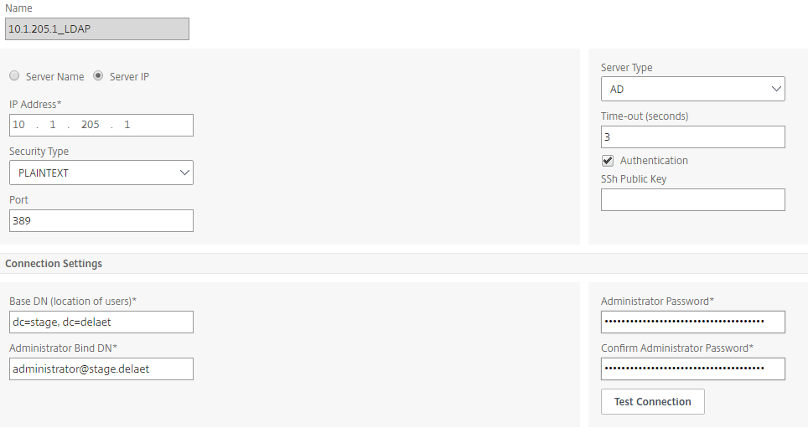

Figuur 4‑9: Opstellen van de LDAP server en service in NetScaler.

### Single sign-on (SSO)

Door middel van SSO kunnen die AD-credentials gebruikt worden in web-portals die verbonden zijn met NetScaler. Er zijn verschillende implementaties van SSO, met SAML, OAuth, OpenID en RADIUS als de bekendste. Elk van de net genoemde frameworks werkt op een andere manier, maar allen zijn ze in staat van SSO te voorzien in applicaties.

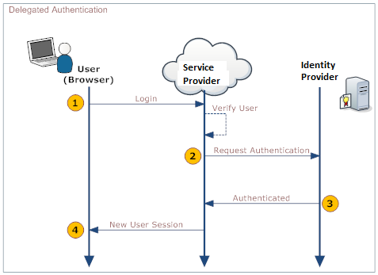

Figuur 4‑10: Versimpelde weergave van het SSO-proces.

Wanneer SSO gebruikt wordt kan een gebruiker zich aanmelden (of authentiseren) voor verschillende services met slechts één combinatie aan logingegevens. De gebruiker vraagt eerst de loginpagina op voor de web-service die hij wenst te raadplegen (zie stap één op figuur 4-8). In stap twee op de figuur verwijst de service provider (SP) hem door naar de identity provider (IDP). Die vraagt naar de authenticatiegegevens en vergelijkt ze met de nodige gegevens in zijn database. Indien de gegevens overeenkomen zal hij een token voorzien waarmee de gebruiker kan aanmelden. Hij zal dit toegangstoken (vergelijkbaar met een cookie) ook bijhouden om nieuwe connecties van de gebruiker met die service of andere services meteen te kunnen aanvaarden. Na het goedkeuren van de aanmeldgegevens van de gebruiker zal de IDP zelf contact opnemen met de SP en hem laten weten dat de gebruiker recht heeft op de service (zie stap drie op de figuur). In de vierde stap creëert de SP een nieuwe sessie voor de gebruiker, de gebruiker heeft nu toegang tot de service.

SSO biedt een reeks van voordelen voor de gebruikers, bedrijven en applicaties die het implementeren. Enerzijds wordt er tijd bespaard voor het aanmelden van de gebruikers en anderzijds wordt er ook veel tijd bespaard bij het ontwikkelen van de applicaties. Ontwikkelaars hoeven geen authenticatie mechanisme te voorzien, ze hoeven enkel SSO te implementeren zodat authenticatie kan afgeladen worden naar een IDP. Bovendien kunnen gebruikers, bedrijven en ontwikkelaars gerust gesteld worden met een veilig en grondig getest authenticatie mechanisme. Gebruikers zullen er ook sneller toe geneigd zijn om sterkere wachtwoorden te gebruiken, omdat ze er minder moeten onthouden. Ten slotte wordt er geld bespaard, aangezien er geen aparte database server moet opgesteld worden voor elke applicatie. Er wordt namelijk gebruik gemaakt van de databases die de identity providers reeds bezitten.

Momenteel maken veel publieke services gebruik van SSO, meestal is dat in de vorm van SAML of OAuth. Denk daarvoor bijvoorbeeld aan Spotify die het mogelijk maakt om in te loggen door middel van Facebook gebruikersgegevens.

Als IDP wordt de keuze aangeboden tussen enkele gigantische providers, waarbij een heel groot deel van de internetgebruikers reeds een account bezit. Denk hiervoor aan providers zoals Google, Microsoft en Facebook.

Merk op, SSO wordt ook wel DaaS Directory as a Service genoemd, omdat het AD-functionaliteit als een service voor externe applicaties aanbiedt.

[28] [29] [30]

#### Security Assertion Markup Language (SAML)

SSO is een principe dat de laatste jaren steeds meer gebruikt wordt, zowel door thuisgebruikers als in bedrijven. Het is een prachtig principe dat de gebruikerservaring sterk kan verbeteren. Ondanks dat de technologie reeds meer dan 15 jaar bestaat, heeft het zijn ruime adoptie pas bereikt in de laatste jaren. In 15 jaar verandert er echter veel op vlak van de ICT. Het is daarom best dat de protocollen die het SSO-principe implementeren zo goed mogelijk up-to-date blijven.

De meest gekende en één van de oudste frameworks dat het SSO-principe ondersteunt is Microsofts Security Assertion Markup Language (SAML). Het SAML framework werd door de OASIS SSTC gedefinieerd in januari 2001. Sindsdien is het enkele keren aangepast, met versie 2.0 in 2005 als laatste versie. SAML 2.0 is dus sterk verouderd, dit zorgt vooral voor gebrek aan functionaliteit, overhead en een minder efficiënte werking. Het maakt gebruik van XML code en wordt om die reden niet gebruikt in mobiele applicaties. Anderzijds heeft het ook voordelen. SAML wordt breder ondersteund en de kennis ervan is over het algemeen groter. Het is ook gemakkelijker op te zetten. [31]

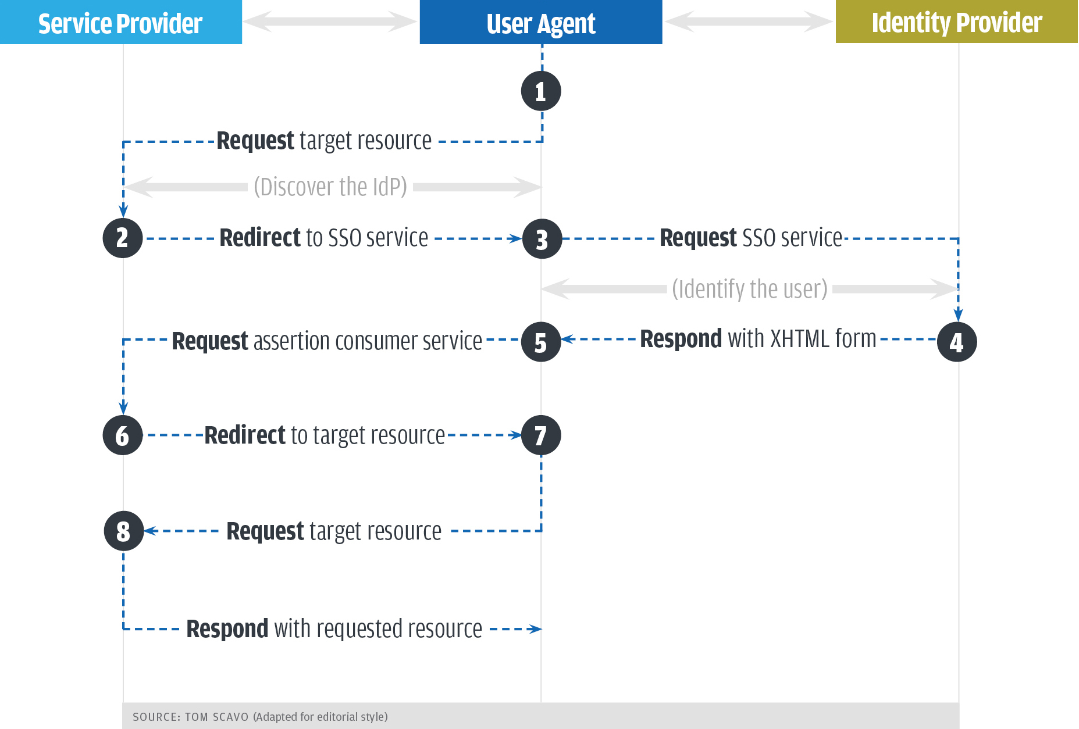

Figuur 4‑11: SAML 2.0 doorstroomschema.

In figuur 4-11 kan een mooie weergave teruggevonden worden van het SAML 2.0 proces voor SSO. Het proces wijkt niet ver uit van de algemene normen voor SSO die reeds besproken werden in hoofdstuk 4.3.2. Het verschil hier, buiten de terminologie, is dat de “User Agent” steeds de tussenpersoon speelt bij alle communicatie die heen en weer loopt tussen SP en IDP. De “User Agent” is in de meeste gevallen de browser waarmee de gebruiker verbinding maakt en resources opvraagt bij de SP. In stap twee en drie op de figuur, zal de SP de agent nazenden naar de IDP, i.p.v. er zelf contact mee te leggen. Op die manier hoeft de Gebruiker zijn credentials niet te delen met de SP en dat verlaagt de kans op beveiligingsproblemen. In stap 4 antwoordt de IDP met een assertion in de vorm van XHTML code waarmee de user de resource kan opvragen. [32] [33]



Figuur 4‑12: SSO toegepast op ShareFile en StorageZone, met NetScaler als IDP.

Citrix NetScaler is in staat om zowel de rol van SP als IDP in het SAML framework op zich te nemen. Citrix ShareFile ondersteunt enkel de rol van SP, het is dus mogelijk om bestaande AD-gegevens te gebruiken voor het aanmelden op ShareFile en de authenticatie hiervoor af te laden naar NetScaler. Zoals reeds besproken werd in hoofdstuk 4.3.1 is het ook mogelijk om diezelfde AD-gegevens nadien te gebruiken voor de authenticatie van die gebruikers met de lokale SZ. Dit kan door gebruik te maken van NetScaler als SAML IDP en SP.

In figuuur 4-9 kan men zien hoe ShareFile de authenticatie van de gebruiker aflaadt naar NetScaler, wanneer de gebruiker probeert aan te melden. ShareFile is hier de SP en NetScaler de IDP. Vervolgens wanneer die gebruiker via ShareFile toegang vraagt tot de StorageZone, zal NetScaler opnieuw ingeschakeld worden en zowel de authenticatie als de service voorzien. De service komt eigenlijk van de StorageZone Connector waarmee nooit rechtstreeks verbonden kan worden, deze bevindt zich namelijk in het interne netwerk. De SZ-C wordt steeds geraadpleegd via de NetScaler, die in dit geval dus SP en IDP is.

[17]

#### Open Authorization (OAuth)

JSON Google en Twitter.

Open Authorization (OAuth) is de meest recente standaard die in staat is om SSO te voorzien in applicaties. Het is een open standaard, ontwikkeld door Google en Twitter, dat de autorisatie van gebruikers sterk vereenvoudigd *(zie hoofdstuk 4.2.6.3 voor extra uitleg over autorisatie)*. Ondanks dat OAuth niet speciaal ontwikkeld is voor authenticatie, kan SSO perfect bereikt worden door gebruik te maken van deze standaard. De standaard heeft veel meer te bieden dan het verouderde SAML 2.0 framework. Het gekendste protocol dat ontwikkeld is op basis van de OAuth standaard is OpenID Connect (OpenID). OAuth maakt gebruik van JSON code dat voordelen biedt ten opzichte van XHTML op vlak van performance. Voor mobiele applicaties is het doorgaans aangeraden om de nieuwere standaard te gebruiken.

Zoals eerder vermeld biedt OAuth extra functionaliteit bovenop de mogelijkheden van SSO. Dit kan het gemakkelijkste uitgelegd worden op basis van een voorbeeld. Tegenwoordig ziet men SSO steeds meer opduiken voor het aanmelden op publieke applicaties. Dikwijls krijgt men de mogelijkheid om aan te melden via een Google, Microsoft of Facebook account. Meestal wordt er gebruik gemaakt van OAuth en daar zijn enkele redenen voor. Indien gebruik gemaakt wordt van een Facebook account om aan te melden op Spotify, wordt er meegedeeld tot welke gegevens Spotify toegang zal krijgen. Net zoals dat in SAML het geval is, zal Spotify nooit toegang krijgen tot het Facebook wachtwoord, ook hier wordt gebruik gemaakt van een speciaal toegangstoken. Het verschil is dat Spotify hier toegang krijgt tot een aantal andere persoonlijke gegevens waar het nood aan heeft om het account te kunnen vervolledigen. Daar bovenop is het mogelijk dat Spotify toegang vraagt tot extra gegevens van de gebruiker zijn Facebook account, zoals bijvoorbeeld zijn vriendenlijst, om op die manier extra functionaliteit te kunnen bieden. Op vlak van privacy is dit heel open en duidelijk naar de gebruikers toe. De gebruiker krijgt steeds een duidelijk overzicht van de gegevens waar Spotify toegang tot krijgt en indien Spotify extra functionaliteit wilt aanbieden, zal het hiervoor een goedkeuring moeten krijgen van Facebook en de gebruiker zelf. Op deze manier is het in staat om meer functionaliteit te bieden aan de gebruiker, zonder moeite en tijd te moeten spenderen aan het opvragen van de nodige gegevens.

Indien we dit breder bekijken worden de mogelijkheden die OAuth biedt veel groter. Neem bijvoorbeeld financiële applicaties die toegang te krijgen tot de nodige financiële gegevens van de gebruiker, zonder transacties te kunnen maken of gevoelige gegevens te kunnen bemachtigen.

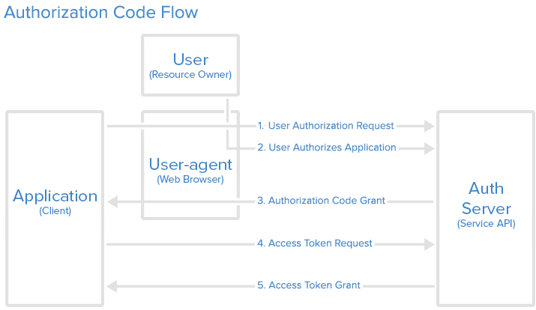

Figuur 4‑13: Schema van het OAuth 2.0 autorisatieproces met authorization code als grant type. [34]

Op figuur 4-12 wordt het meest voorkomende OAuth proces weergegeven. Dit proces maakt gebruik van de authorization code als grant type. Er zijn verschillende processen mogelijk waarbij gebruik gemaakt wordt van andere grant types, dat komt omdat OAuth een open standaard is en gebruikt wordt voor uiteenlopende doeleinden.

De eerste stap in dit proces is de authorization request, deze wordt verstuurd vanaf de applicatie die ook wel de client genoemd wordt in dit proces (zie stap één op de figuur). Die request bevat een client ID en een bijhorend wachtwoord. Die moeten op voorhand aangevraagd worden bij de IDP. Nadien zal de gebruiker de nodige credentials en goedkeuring moeten geven (stap twee). Indien de Authorization server een geldige combinatie van ID, wachtwoord en logingegevens ontvangt, zal ze een authorization grant terugsturen (stap drie). Met deze authorization grant kan de applicatie het nodige access token opvragen (stap vier). De toegang van de applicatie tot de gebruikersgegevens op de authorization server zal bepaald worden door het access token en dit zal afhangen van de mate waarin de gebruiker (en de authorization server) toestemming geven. Dit access token kan voortaan gebruikt worden door de application server voor het ophalen van de nodige gegevens.

[35] [36] [37]

## Extra beveiligingsimplementaties

Buiten de authenticatie voor het aanmelden op de ShareFile zijn er nog enkele beveiligingsimplementaties die van pas komen in de opstelling. Aangezien deze opstelling veel gebruikt zal worden om van buitenaf (op het publieke internet) verbinding te maken met de StorageZone, moet die verbinding zeer goed beveiligd zijn. Om de verbinding van een goede beveiliging te voorzien zal al het verkeer tussen de verschillende componenten steeds geëncrypteerd worden. De encryptie zal tot stand gebracht worden door gebruik te maken van het HTTPS-protocol. Daarom zal het ICORDA wildcard certificaat geïmporteerd moeten worden naar de NetScaler. Bovendien zullen veilige cipher groups voorzien worden zodat elke HTTPS-verbinding sterk geëncrypteerd is en voorzien van perfect forward secrecy (PFS).

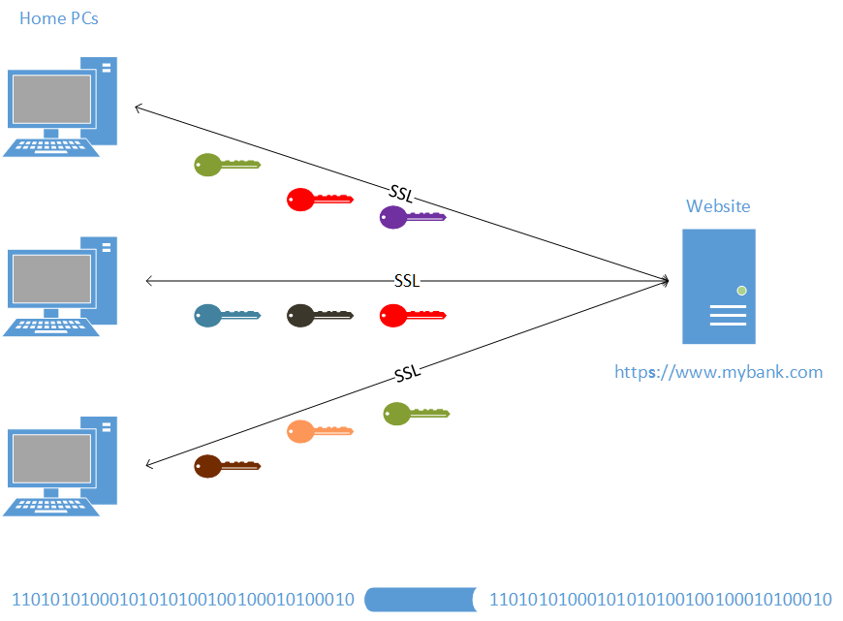

Figuur 4‑14: De werking van perfect forward secrecy door gebruik van verschillende session keys. [38]

PFS maakt het mogelijk om -indien sleutel gekraakt wordt- enkel het verkeer van die sessie dat gehackt werd bloot te geven en geen andere sessies of gevoelige informatie van de gebruiker. Op figuur 4-13 bevindt zich een gebruiker die verschillende geëncrypteerde verbindingen opstelt met een webserver. Doorheen de tijd worden verschillende session keys gebruikt (de sleutels verschillen in kleur). Moest op die manier een hacker toch ooit door de HTTPS-beveiliging geraken en het verkeer kunnen uitlezen, dan is de kans groot dat hij daarmee enkel een zeer beperkt aantal oude gegevens van de gebruiker te weten komt. Indien het bedrijfspolicy werknemers verplicht om hun wachtwoord op regelmatige basis aan te passen, kan dit grote problemen vermijden moest een hack ooit plaatsvinden.

# Praktische uitwerking

Indien de praktische uitwerking correct opgevolgd wordt, zou men perfect in staat moeten zijn van dezelfde opstelling na te bouwen en een werkend geheel te bekomen. Bovenop de praktische uitwerking zijn 3 bijlagen toegevoegd. Die bijlagen omvatten een gedetailleerde configuratie guide van de NetScaler, StorageZone en ShareFile. Ze geven de nodige configuratie nog gedetailleerder weer en zijn een goede hulp bij het nabouwen van de opstelling.

## Omschrijving van de opzet



Figuur 5‑1: De opstelling; “Citrix ShareFile met lokale storage zone door middel van NetScaler met AAA-functionaliteit”.

Gebruikers zullen aanmelden op de ShareFile en indien nodig bestanden opslaan op of ophalen van de lokale StorageZone. De ShareFile stuurt hiervoor de queries van de gebruiker naar de content switching virtuele server (CS-VS) van de NetScaler. Vooraleer een gebruiker toegang krijgt tot de lokale StorageZone zal de CS-VS verbinding maken met de AAA virtuele server (AAA-VS), die bezit de nodige policies om te oordelen of de gebruiker recht heeft op de content binnen de StorageZone. Indien dit het geval is worden de gegevens doorgestuurd naar de load balancing virtuele server (LB-VS) die het evenredig verdeelt over de beschikbare StorageZone Controllers (SZ-C).

Op netwerkniveau adverteert de interne StorageZone de publieke FQDN waaronder hij bereikbaar is aan de publieke ShareFile Cloud (zie de stippenlijn op figuur 5-1). Wanneer ShareFile connectie probeert te maken zal hij een DNS-query uitvoeren en het publiek IP-adres dat hieraan gekoppeld is achterhalen. Dit IP-adres is voorzien van een network address translation (NAT) regel in ICORDA’s border router die naar het DMZ IP-adres van de NetScaler zijn CS-VS verwijst. En zoals hierboven vermeld werd, eindigt het verkeer op basis van enkele geconfigureerde policies en services uiteindelijk bij de lokale StorageZone.

Om deze opstelling correct kunnen op te zetten moet de omgeving voldoen aan een aantal vereisten en randvoorwaarden. Deze luiden als volgt:

* Werkende NetScaler VPX (NS10.5 of hoger is aangeraden) (twee indien high availability nodig is)
* Geldig publiek aanvaard certificaat
* Publiek IP-adres en DNS-naam (twee indien high availability nodig is)
* Active Directory (AD) en toegang tot AD-account met leesrechten
* Interne StorageZone Controller (twee indien nood aan load balancing en/of high availability)
* ShareFile Enterprise editie met sharefile.com subdomein

## NetScaler configuratie

Het connecteren van de ShareFile Cloud met de lokale StorageZone vereist veel configuratie. Het grootste deel van die configuratie gebeurd in NetScaler. De authenticatie van de gebruikers met de lokale opslag is er van groot belang.

Zie bijlage B-1 “NetScaler configuratie guide” voor een uitgebreide configuratie van NetScaler.

### Standaard NetScaler voor ShareFile setup (NS10.5 of hoger)

Sinds NS versie 10.5 is NetScaler is voorzien van een ingebouwde “NetScaler voor ShareFile setup”. Die standaard setup is geen verplichting, maar biedt een grote hulp indien een basissetup voldoet. Om een volledig functionele opstelling met optimale beveiligingsmaatregelen en gebruikerservaring te bekomen is het aangeraden om dieper in te gaan op elke component en uit te zoeken welke extra configuratie hiervoor nodig is. [6] [39]

#### Content switching virtuele server (CS-VS)

De eerste server die geconfigureerd wordt tijdens de NetScaler voor ShareFile setup is de CS-VS.

De CS-VS heeft als hoofdtaak het ontvangen en correct doorsturen van al het netwerkverkeer tussen de AD DNS-server, SZ-C, ShareFile en NetScaler. Hij maakt beslissingen op basis van de policies en acties die eraan toegewezen zijn. Hij zal op basis van die informatie de nodige bestemming van het verkeer bepalen en de gegevens daar naartoe sturen. In deze opstelling is de CS-VS ook het aanspreekpunt van de NetScaler. Wanneer de ShareFile Cloud contact op neemt met de NetScaler voor de nodige StorageZone te bereiken, zal hij een aanvraag sturen naar het IP-adres van de CS-VS.

De content switching server moet het netwerkverkeer dat hij ontvangt van de ShareFile Cloud analyseren. Indien de gebruiker nog niet geauthentiseerd geweest is, zal hij de AD-gegevens doorsturen naar de AAA-VS voor de nodige authenticatie. Indien het authentiseren reeds gebeurd is, zal hij de ontvangen gegevens doorgeven naar de LB-VS.

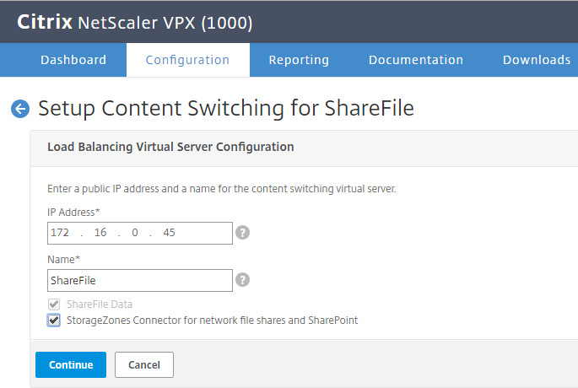

Figuur 5‑2: De basisconfiguratie van de CS-VS bij het volgen van de NetScaler voor ShareFile setup.

Eerst en vooral moet deze server voorzien worden van een publiek IP-adres. Er zijn 2 opties mogelijk, een publiek IP-adres of een DMZ IP-adres dat verbonden is met een publiek via een nat-regel.

Buiten dat heeft de server ook nood aan een naam. De gekozen naam maakt eigenlijk niet zo veel uit, maar hou er rekening mee dat ze voorafgegaan zal worden door de string “_SF_CS_” (die staat voor ShareFile content switching server).

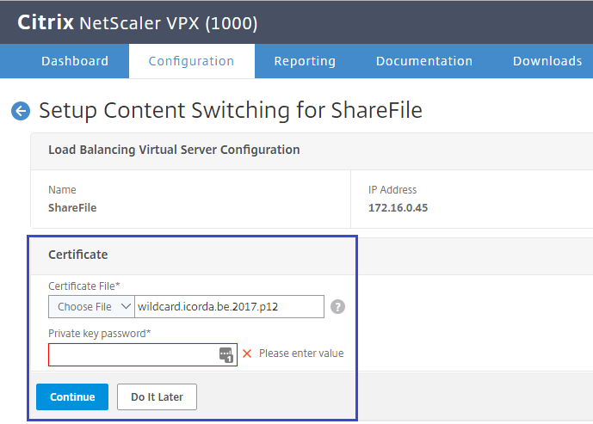

Figuur 5‑3: Het importeren van een certificaat voor de CS-VS bij het bij het volgen van de NetScaler voor ShareFile setup.

Omdat de communicatie tussen de NetScaler en het internet waardevolle en gevoelige informatie kan bevatten, is het aangeraden om hem van een certificaat te voorzien zodat het verkeer over HTTPS kan lopen. In de volgende stap zal men dus een publiek aanvaard certificaat moeten voorzien. Dat certificaat kan een wildcard certificaat zijn, of een certificaat dat speciaal toegewijd is aan de NetScaler, zolang het maar gesigneerd is door een herkende certification authority (CA). Indien het importeren van dat certificaat beveiligd is met een wachtwoord, moet dat ook ingevuld worden zoals u kan zien in figuur 5-3.

#### StorageZone (SZ) en Load balancing virtuele server (LB-VS)

In de volgende stap wordt de LB-VS aangemaakt, voor elke SZ-C die toegevoegd wordt aan de opstelling zal de NetScaler automatisch een load balancing service configureren. Ook wanneer slechts één SZ-C opgezet wordt zal de content switching server standaard zijn verkeer doorsturen naar een tussenliggende LB-VS.

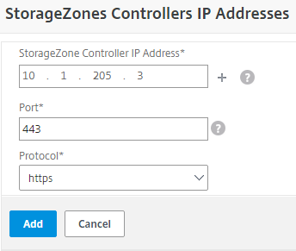

Figuur 5‑4: De configuratie van de SZ-C.

Eerst en vooral moet het intern IP-adres van de lokale SZ-C voorzien worden. Indien de StorageZone en of Controllers ontdubbelt worden, moet elke Controller hier van een IP-adres voorzien worden.

Dan krijgt men de keuze om de communicatie met die Controller over HTTP of HTTPS te laten verlopen. Idealiter gebruikt men hier ook een certificaat om HTTPS-verbindingen mogelijk te maken. Het gebruik van HTTPS is hier minder belangrijk omdat dit verkeer volledig intern verloopt. In deze opstelling wordt gebruik gemaakt van een wildcard certificaat. Dit certificaat zal op de Controller geïnstalleerd moeten worden, aangezien de NetScaler een beveiligde verbinding zal aanvragen bij de Controller en niet omgekeerd. Hoe men dit certificaat moet installeren kan teruggevonden worden in hoofdstuk 5.4.2 over de SZ configuratie. Aangezien dit certificaat enkel nodig is om intern verkeer te beveiligen kan hier ook een zelf gesigneerd certificaat gebruikt worden.

#### Load balancing service

Een load balancing server is voorzien van minstens één load balancing service. De “NetScaler voor ShareFile setup” koppelt zo een service automatisch. De service wordt voorzien van een IP-adres, zo weet de LB-VS waar hij het ontvangen verkeer naartoe moet sturen. In de NetScaler voor ShareFile setup zal elke load balancing service het IP-adres van een lokale SZ-C toegewezen krijgen.

#### AAA virtuele server (AAA-VS) en LDAP-service

In de laatste stap van de setup wordt de authenticatie geconfigureerd. Standaard zal hier gevraagd worden naar de AD-gegevens van de opstelling. Eerst en vooral wordt er gevraagd naar een IP-adres voor het opzetten van de AAA-VS, dit is de server die (zoals de naam reeds meedeelt) de authenticatie, autorisatie en accounting regelt, in hoofdstuk 4.2.6.3 werd er reeds meer verteld over AAA. In principe is het voldoende om een vrij IP-adres te geven dat binnen de netwerk range van het interne domein valt.

De NetScaler met zijn AAA-server zal instaan voor de authenticatie van de gebruikers met de lokale SZ. Hij vervangt hier het werk dat meestal toegewezen wordt aan lokale servers en hij gebruikt de reeds bestaande AD-gegevens of tokens, zodat er geen lokale database van gebruikers moet bijgehouden worden op de SZ-C.

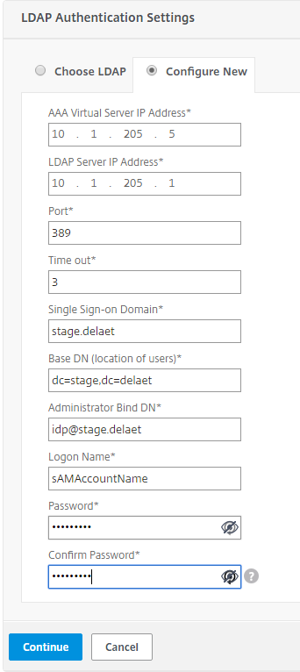

Figuur 5‑5: De configuratie van de LDAP-authenticatie.

De AD-gegevens die de NetScaler nodig heeft voor de authenticatie zijn als volgt:

* Het IP-adres van de AD-server en de poort waarover die server zijn AD DNS-verkeer stuurt.
* Een vrij intern IP-adres voor de AAA-VS die meteen aangemaakt wordt.
* Het SSO-domein waar de AD-gegevens terug te vinden zijn.
* De Base DN (dit is de locatie in de AD waar de usergegevens terug te vinden zijn).
* Een AD-account met leesrechten (een service-account is het meest gewenst, dat wachtwoord verandert niet)
* De logon name (dit is de manier waarop gebruikers zullen authentiseren met hun AD-gegevens)

[6] [39]

Als logon name is er keuze tussen twee universele opties. De eerste en oudste is de sAMAccountName, die tevens oude Windows versies zoals Windows 2000 en ouder ondersteunt. De sAMAccountName heeft volgende schrijfwijze; {domeinnaam}\{gebruikersnaam}. De tweede is de nieuwere Principal Name die enkel post Windows 2000 versies ondersteunt. De Principal Name heeft volgende schrijfwijze; {gebruikersnaam}@{domeinnaam}. De sAMAccountName kan dus in elke opstelling gebruikt worden, terwijl de Principal Name in meer dan 99% van de hedendaagse opstelling zou werken. Bij het aanmaken van een user wordt in post Windows 2000 systemen steeds een Principal Name en een sAMAccountName voorzien. [40]

Figuur 5-5 toent een ingevuld voorbeeld van een LDAP-policy in NetScaler. De IP-adressen en domeinwaarden zullen echter verschillen voor een andere opstelling.

### Extra configuratie

Zoals eerder vermeld, is er extra configuratie op de NetScaler nodig om de opstelling optimaal te configureren en beveiligen.

De extra configuratie op NetScaler gebeurt voornamelijk in policies en acties. Acties zeggen wat er effectief uitgevoerd moet worden. Deze worden gebonden aan policies die vertellen wanneer er actie genomen moet worden (dat gebeurt wanneer er aan de opgestelde expressie(s) voldaan wordt). Deze worden dan weer gebonden aan virtuele servers of services. De bijhorende servers moeten het passerend verkeer goed monitoren zodat ze gepast kunnen reageren wanneer aan de juiste voorwaarden voldaan wordt.

#### Netwerkinstellingen

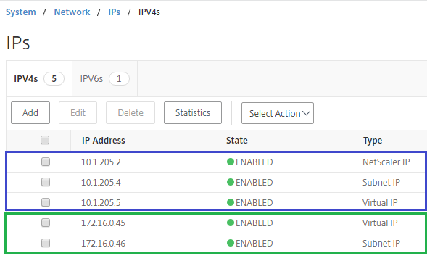

Figuur 5‑6: De configuratie van IP- en subnet-adressen in NetScaler.

De NetScaler moet nog voorzien worden van de correcte netwerkinstellingen. NetScaler werkt anders dan de meeste netwerktoestellen. Het maakt gebruikt van virtuele IP-adressen, subnet-adressen en interfaces. Elk IP-adres dat moet kunnen communiceren met de buitenwereld heeft nood aan een subnet-adres dat gebruikt wordt voor die communicatie. Zo wordt er per subnet, dat van buitenaf bereikbaar moet zijn, één subnet-adres voorzien. Figuur 5-6 toont de IP- en subnet-adressen voor deze opstellingen. De twee verschillende subnetten die gebruikt worden zijn hier in aparte kleuren omkaderd. In de blauwe kader ziet u de interne IP-adressen en in de groene de DMZ IP-adressen. [41]

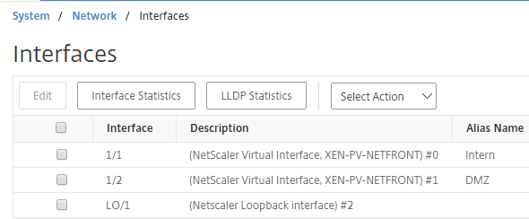

Figuur 5‑7: De configuratie van interfaces in NetScaler

Op NetScaler kunnen ook interfaces aangemaakt worden. Zo kan men een Interne- en een DMZ-interface voorzien. De fysieke server in deze opstelling is voorzien van drie netwerkkabels. Eén om netwerktoegang tot de Integrated Management Module (IMM) te voorzien. Eén om verbinding te leggen naar het interne netwerk (om te connecteren met de Active Directory server en de SZ-C). En één om toegang te voorzien naar het publieke internet, deze netwerkkabel legt een verbinding naar het DMZ-netwerk.

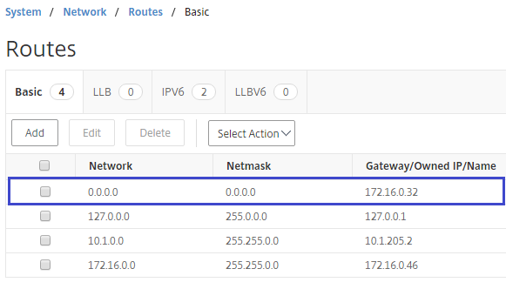

Figuur 5‑8: De configuratie van routes in NetScaler.

Verder is het nodig om netwerk routes te configureren. NetScaler moet weten waar het verschillend IP-verkeer naartoe moet sturen. Als het niet opgesteld wordt als een default gateway, wordt het best voorzien van een default route voor elke subnet waarin het verkeer zal routen. Standaard werd het al voorzien van een route naar de belangrijkste componenten (de CS-VS en het interne IP-adres van de NetScaler zelf). Verder zijn er geen routes nodig naar de andere belangrijke componenten, aangezien NetScaler weet wanneer het verkeer daar naartoe moet sturen op basis van de opgestelde policies. Daarboven moet er nog een default route met IP-adres 0.0.0.0 en subnet 0.0.0.0 opgesteld worden naar de default gateway van het DMZ-netwerk het ongekende IP-verkeer (zie figuur 5-8). Dergelijk ongekend verkeer komt namelijk van het publieke internet. Indien NetScaler toch als een default gateway opgesteld wordt, kunnen er dynamische routing protocollen geconfigureerd worden. Door communicatie met andere routers kan NetScaler routing informatie overnemen en de gepaste routes berekenen voor de nodige IP-adressen.

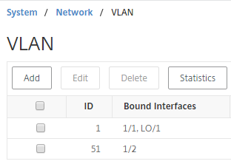

Figuur 5‑9: De configuratie van VLANs in NetScaler.

Aangezien DMZ-verkeer zich in een VLAN bevindt, moet NetScaler hiervan op de hoogte gebracht worden. Dat kan door een VLAN te creëren in de netwerkconfiguratie. Bij het creëren van een VLAN in NetScaler moet het juiste VLAN-nummer voorzien worden en moet ze gelinkt worden aan de juiste interface(s). Zoals weergegeven in figuur 5-9 wordt hier VLAN 51 gekoppeld aan de DMZ-interface.

#### cipher suites

Voor een toename aan veiligheid van het SSL-netwerkverkeer is het aangeraden van een goede cipher groep aan te maken. Zo een veilige cipher groep bestaat uit een reeks cipher suites waarvan geweten is dat ze niet kwetsbaar zijn voor de nieuwste netwerkaanvallen. Een cipher suite is een set van gebruikte algoritmes, het bevat meestal een sleutel uitwisselingsalgoritme, een versleuteld gegevensuitwisselingsalgoritme en een bericht authenticatie algoritme. Een cipher suite kan nog meer gegevens bevatten indien extra algoritmes gebruikt worden voor de sleuteluitwisseling, of gegevensuitwisseling. Er zijn honderden mogelijke cipher suite combinaties. Het is de bedoeling dat meerdere cipher suites ondersteund worden door beide partijen in een gegevensuitwisselingsproces. Op die manier is de kans groter dat beide partijen een gemeenschappelijke cipher suite ondersteunen, als dit niet het geval is kunnen ze geen versleutelde netwerverbinding opzetten. Het is ook aangeraden van de ondersteunde cipher suites zorgvuldig uit te kiezen zodat geen zwakke, gebroken algoritmes beschikbaar zijn. Indien beide partijen daarop terugvallen, is hun netwerkverkeer niet veiliger dan een gewone niet versleutelde verbinding. Bovendien bestaan er aanvallen (zoals FREAK) die de handdruk tussen beiden partijen manipuleren zodat beiden akkoord gaan met de minst veilige ondersteunde cipher suite. In Client – Server verbindingen is het vooral aan de server om zijn ondersteunde cipher suites correct op te stellen. De gebruiker is vaak gelimiteerd door het besturingssysteem, dit is één van de redenen waarom Windows XP geen veilige omgeving meer is om te browsen op het internet.

De zelfgemaakte cipher groep kan dan gelinkt worden aan alle virtuele servers op NetScaler ter vervanging van de standaard cipher groep. Op deze manier zullen alle SSL-verbindingen verplicht gebruik maken van de gekozen veilige algoritmes.

[42]

#### Single sign-on (SSO)

In deze opstelling wordt er reeds SSO toegepast op basis van het SAML framework om te authentiseren met de SZ, dit gebeurt op basis van de AD-gegevens. SAML kan ook gebruikt worden om aan te melden op ShareFile met diezelfde AD-gegevens. OAuth kan dan weer gebruikt worden voor SSO in externe applicaties die aan de ShareFile of NetScaler gekoppeld worden. Office 365, Google Docs en Gmail zijn voorbeelden van applicaties die OAuth ondersteunen en aan ShareFile of NetScaler gekoppeld kunnen worden. Het is ook mogelijk om zelfontwikkelde applicaties te koppelen en SSO in te voorzien. Dit kan veel werk en geld besparen dat anders zou uitgaan naar de authenticatie, autorisatie en de gebruikersdatabase.

Meer informatie over SSO kan teruggevonden worden in hoofdstuk 4.3.2 van de voorstudie.

##### A: Lightweight Directory Access Protocol (LDAP)

Na het doorlopen van de NetScaler voor ShareFile setup is NetScaler al voorzien van de nodige AD-gegevens om SSO in de lokale SZ mogelijk te maken.

In hoofdstuk 5.3.1.4 kan men zien welke gegevens NetScaler juist nodig heeft om een correcte LDAP-configuratie te bekomen.

NetScaler zal regelmatig contact maken met de AD-server en alle gebruikers- en groepsgegevens uit de AD bijhouden. Bij het authentiseren zal de AAA-VS de inkomende AD-gegevens hiermee vergelijken.

Deze LDAP-authenticatie verloopt volgens de SAML 2.0 normen. De SZ is de service die voorzien wordt na authenticatie. Men kan dus stellen dat de NetScaler, die de SZ introduceert aan de ShareFile, hier niet enkel functioneert als IDP maar ook als SP. Hier zal ShareFile de entiteit zijn die de gegevens doorspeelt naar NetScaler waarop die toegang tot de lokale SZ zal verlenen. De gebruiker kan onmogelijk een directe verbinding aangaan met de lokale SZ Connector, de SP zal hier steeds tussen zitten en zijn goedkeuring moeten geven.

##### B: Security Assertion Markup Language (SAML)

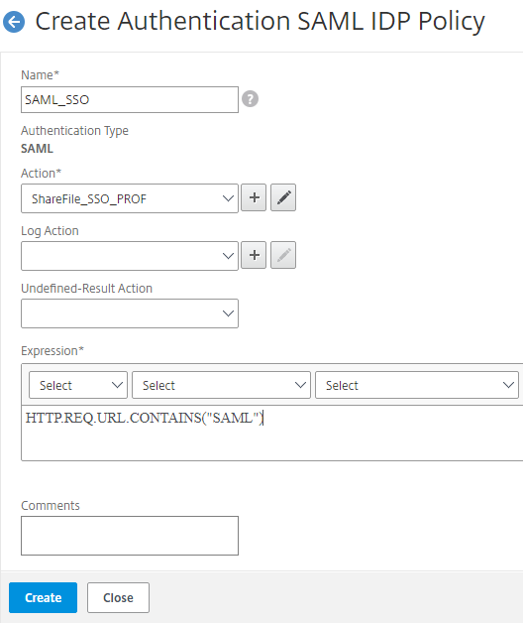

Figuur 5‑10: De configuratie van een SAML-policy in NetScaler.

Om het aanmelden op ShareFile met de AD-gegevens mogelijk te maken, moet NetScaler voorzien worden van een SAML-policy. Daarin kan een expressie geconfigureerd worden in de vorm van “HTTP.REQ.URL.CONTAINS("SAML")”. Dergelijke expressie maakt duidelijk aan NetScaler dat de bijhorende actie van toepassing is op al het toekomende verkeer met “SAML” in de request URL. Indien ShareFile (of een andere SAML SP) een SAML-authenticatie aanvraag naar NetScaler stuurt zal deze policy geactiveerd worden. [17]

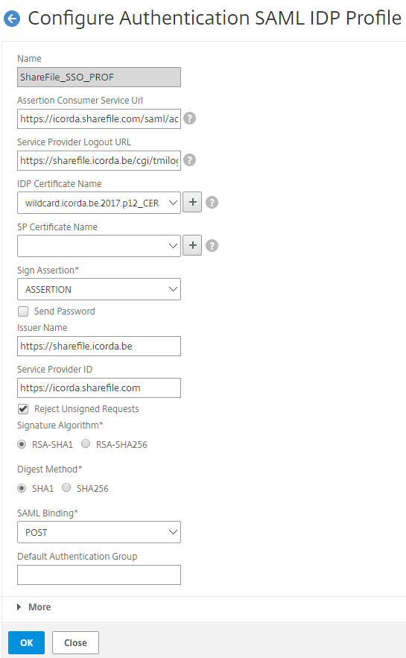

Figuur 5‑11: De configuratie van een SAML-profile in NetScaler.

In de actie (hier noemt dat een SAML-profile) kan men de verdere gegevens aanvullen die van toepassing zijn op het SSO-verkeer tussen de SP (ShareFile) en de IDP (NetScaler). Er wordt gevraagd naar een aantal gegevens om SAML mogelijk te maken. De ‘assertion consumer service URL’ is de URL waar NetScaler zijn SAML-response naartoe stuurt voor de authenticatie van de gebruiker met de service. De ‘issuer name’ is de publieke naam van de entiteit die de nodige tokens voorziet indien de SAML-authenticatie correct verloopt (de IDP). De ‘service provider ID’ is de publieke naam van de entiteit die de nodige services verleent en de SAML-authenticatie request verstuurt (de SP). De ‘SAML-binding’ is de manier waarop de SAML-berichten verstuurd worden, dit kan via een POST of REDIRECT gebeuren. Verder is het ook nog mogelijk en aangeraden om een IDP en SP certificaat te voorzien bij de configuratie van SAML. [17]

Er wordt al gebruik gemaakt van Big-IP SAML voor het authentiseren met de lokale SZ. Het is echter ook mogelijk om SAML te gebruiken voor het authentiseren met ShareFile zelf (zie hoofdstuk 5.5).

Meer informatie over de werking van SAML kan teruggevonden worden in hoofdstuk 4.3.2.1.

##### C: Open Authorization (OAuth)

*In NetScaler is er geen aparte sectie voor de configuratie van een geavanceerd OAuth policy. Om een geavanceerd OAuth policy te creëren moet men een geavanceerd authenticatie policy aanmaken en deze voorzien van een OAuth actie.*

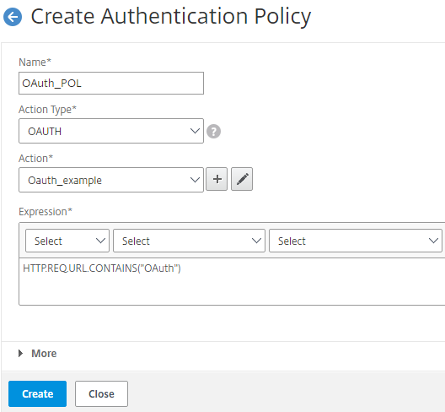

Figuur 5‑12: de configuratie van een OAuth policy in NetScaler.

De policy kan men voorzien van een gelijkaardige expressie “HTTP.REQ.URL.CONTAINS("OAuth")”. Hier zal de OAuth actie uitgevoerd worden indien NetScaler een request ontvangt met de term OAuth in verwerkt.

In de configuratie van de OAuth actie wordt er eerst gevraagd naar de client ID en client secret. Beiden moeten op voorhand aangevraagd/aangemaakt worden bij de authorization provider. De client ID is uniek en wordt gelinkt aan de application provider waarvoor de gegevens werden aangevraagd. De client secret is geheim en wordt enkel gedeeld tussen de authorization en application providers.

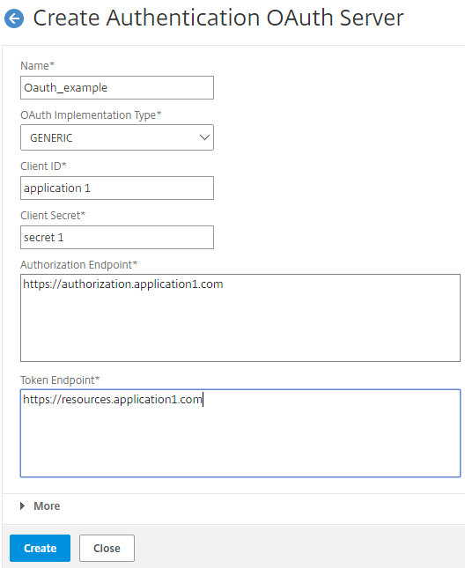

Figuur 5‑13: De configuratie van een OAuth actie in NetScaler.

OAuth kan niet gebruikt worden om door middel van SSO aan te melden op ShareFile. ShareFile ondersteunt namelijk geen OAuth als application provider, maar het ondersteunt wel OAuth als authorization provider. ShareFile kan net zoals NetScaler gebruikt worden als een OAuth IDP en bepaalde resources (zoals bijvoorbeeld gebruikersgegevens) delen met services die dat nodig achten. In figuur 5-13 kan u een voorbeeld configuratie vinden van een OAuth actie in NetScaler. In deze configuratie speelt NetScaler enkel de application provider en geen authorization provider (IDP). Application één is hier de service, en zoals men kan zien is <https://authorization.application1.com> de autorisatie server en <https://resources.application1.com> de resource server. [43] [44]

Een interne SharePoint applicatie die gebruik maakt van Gmail accounts als gebruiker accounts kan hier een mooi voorbeeld van zijn. Daarbij zal NetScaler de rol van Application provider spelen in de plaats van de SharePoint server die ermee verbonden is. Hij laat de autorisatie gebeuren door Google’s autorisatieserver. En Ontvangt de nodige gebruikersinformatie van Google’s resource server.

Meer informatie over de werking van OAuth kan teruggevonden worden in hoofdstuk 4.3.2.2.

### Andere mogelijkheden van NetScaler

Indien NetScaler als een border gateway opgesteld wordt, kan hij ook instaan voor de NAT van het passerend IP-verkeer. In deze opstelling is dat niet het geval, de NetScaler hier zal enkel verkeer tussen de ShareFile en SZ en het DNS-verkeer van de DNS-server ontvangen. Hij zal niet als gateway dienen, en hij zal NAT overlaten aan de reeds bestaande border gateway.

NetScaler kan geconfigureerd worden als een applicatie firewall. Op die manier voldoet NetScaler als een standalone border router en firewall. In deze opstelling wordt dit werk overgelaten aan de reeds bestaande firewall.

Indien NetScaler wel als default gateway gebruikt wordt, zal de configuratie niet helemaal hetzelfde verlopen. In dat geval moet er een gateway virtuele server aangemaakt worden die voorzien wordt van het publieke of DMZ IP-adres waarop de NetScaler van buitenaf bereikbaar moet zijn. Deze default gateway zal dan dienen als de CS-VS in dergelijke opstellingen.

## StorageZone (SZ) configuratie

Dit hoofdstuk beschrijft de opzet en configuratie van de SZ. Deze configuratie gebeurt op de SZ­-C. Het is aangewezen om hiervoor een Windows Server machine te gebruiken. In deze opstelling maakt men gebruik van de Windows Server 2016 Standaard editie. Zoals reeds vermeld in hoofdstuk 4.2.3 van de voorstudie, dient de primaire SZ-C hier tevens als de fileserver. Soms wordt er dan ook verwezen naar deze server als de fileserver of de primaire SZ-C.

Zie bijlage B-2 “StorageZone configuratie guide” voor een uitgebreide configuratie van de StorageZone.

### Server rollen en functies

Om de fileserver gereed te maken opdat hij later opgezet kan worden als een SZ­-C moeten enkele server rollen en functies geïnstalleerd worden. Dit kan zeer vlot gedaan worden vanuit de Windows Server Manager.

Eerst en vooral zal de IIS Web Server rol geselecteerd worden voor installatie. Omdat ShareFile de SZ-C moet kunnen bereiken over het internet, en het verkeer over HTTPS zal lopen, moet de Controller functioneren als een webserver.

Als extra functie bovenop de standaard functies zal hij voorzien moeten worden van de nieuwste ASP.NET. Deze vindt men onder het nieuwste .NET framework. Momenteel is dat .NET versie 4.6 in Windows Server 2016. De Controller zal gebruik maken van ASP.NET scripts voor de configuratie.

Een paar extra services binnen de IIS-rol moeten mee geïnstalleerd worden. Basis authenticatie, dat zich bevindt onder security, zal nodig zijn voor de authenticatie van gebruikers met de fileserver. De fileserver bevindt zich namelijk in hetzelfde domein als de gebruikers die willen connecteren via ShareFile. De share die gebruikt wordt als lokale opslag is ook voorzien van bepaalde gebruikersrechten. Daarom zal de authenticatie van gebruikers met de fileserver van toepassing zijn voor het nakijken van hun rechten. De nieuwste ASP.NET rol (hier versie 4.6) moet ook geselecteerd worden voor een correcte werking. Deze kan gevonden worden onder Application Development.

Na het selecteren van de nodige rollen, functies en services (eventueel met hun management tools) mag de installatie van start gaan. Na de installatie is het niet verplicht, maar zeker aangeraden om de server opnieuw op te starten.

### Internet Information Services (IIS)

De IIS-server heeft slechts een minimale configuratie nodig aangezien het hosten van een website niet vereist is.

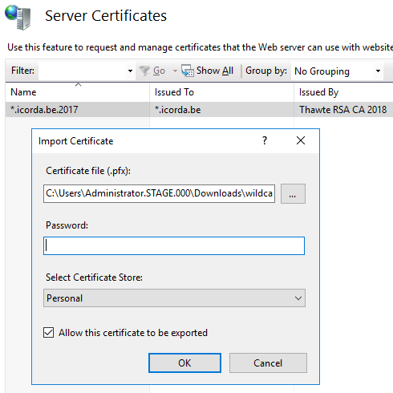

Figuur 5‑14: Importeren van een server certificaat in IIS-Manager.

In hoofdstuk 5.3.1.2 werd aangeraden om het verkeer van NetScaler naar SZ over HTTPS te laten lopen. Nu is het nodig van een passend certificaat op de NetScaler te installeren. Het type certificaat is van weinig belang, zolang dat de NetScaler het certificaat herkent en vertrouwt is er geen probleem. Het verkeer van de NetScaler naar de SZ-C verloopt namelijk intern. Het is niet nodig om hier een publiek gesigneerd certificaat te gebruiken. In dit geval wordt voor de eenvoudigheid opnieuw gekozen voor hetzelfde wildcard certificaat dat reeds gebruikt werd op de NetScaler zijn CS-VS (zie hoofdstuk 5.3.1.1). Voor het installeren van het gekozen certificaat moet men eerst en vooral de IIS Manager openen in Windows Server Manager. Selecteer de huidige fileserver (op deze machine is dat de localhost). Ga naar server certificaten en klik op importeer om het gewenste certificaat te importeren. Vul het nodige wachtwoord in indien daarom gevraagd wordt. Idealiter wordt deze geïnstalleerd in de persoonlijke certificaten store (zoals dat in figuur 5-14 gedaan wordt).

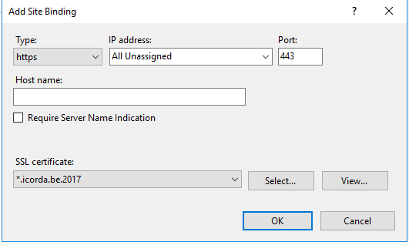

Figuur 5‑15: Toevoegen van de HTTPS binding aan de default website.

Extra configuratie is vereist voor de default website, deze kan teruggevonden worden onder de sites folder. De default website hoort een binding van het type HTTPS te krijgen, met de standaard poort 443, en het recent geïmporteerde certificaat (zoals zichtbaar op figuur 5-15).

### Controller

Na het configureren van de fileserver als een webserver kan de SZ-C geïnstalleerd en geconfigureerd worden. Hiervoor moet het meeste recente SZ-C installatiebestand van de Citrix website gehaald worden. In deze opstelling werd SZ-C versie 5.2 gebruikt.

Voor het starten van de installatie moet nagekeken worden dat enkel anonieme authenticatie en ASP.NET verpersoonlijking aanstaan. Ander authenticaties methoden kunnen na de installatie en configuratie van de SZ ingeschakeld worden. [45]

Start en vervolledig de installatie met zijn standaardwaarden. De Controller zal geïnstalleerd worden in de wwwroot folder van de webserver. Op deze manier is hij bereikbaar van buitenaf, aangezien de default website de inhoud van deze folder host. Na de installatie is het nodig om de server opnieuw op te starten.



Figuur 5‑16: Aanmelden op het ShareFile subdomein in het SZ-configuratie script.



Figuur 5‑17: Configuratie van de SZ in het ASP.NET script.

De configuratie gebeurt in het “ConfigService/admin.aspx” script op de lokale webserver. Dit script kan uitgevoerd worden met een internetbrowser. Het script vraagt eerst naar de gebruikersgegevens van een administrator account voor de ShareFile, en het bijhorende ShareFile subdomein waarvoor de SZ geconfigureerd wordt. Dergelijke subdomeinen zijn van de vorm bedrijfsnaam.sharefile.com zoals zichtbaar op figuur 5-16. Bij het opzetten van de eerste SZ-C wordt een nieuwe lokale SZ aangemaakt. De publieke URL waarop de SZ bereikbaar is, dient als het externe adres van deze SZ-C. Dit is de URL die hoort bij het publiek adres van de NetScaler zijn CS-VS. Die URL is afhankelijk van de DNS-record die gebruikt wordt voor deze opstelling. Het selectievakje “SZ voor ShareFile data” dient aangevinkt te zijn en er wordt gekozen voor het gebruik van een lokale netwerkshare. Zoals zichtbaar op figuur 5-17 wordt er gebruik gemaakt van de uniform naming convention (UNC) voor de notatie van het pad naar de netwerkshare. De credentials van een gebruiker met ‘full control’ rechten op de netwerkshare zijn nodig. Indien gewenst kan de encryptie van de lokaal opgeslagen gegevens aangezet worden. Op deze manier kunnen de gegevens lokaal niet zomaar uitgelezen worden, enkel de gebruikers met de nodige rechten zullen de gegevens via ShareFile kunnen uitlezen, op voorwaarde dat het gebruikte wachtwoord voor de encryptie door niemand gekend is. Dit wachtwoord moet verplicht opgegeven worden op het einde van de configuratie. Verder moet enkel het vakje “SZ-C voor netwerkshare bestanden” aangevinkt worden. Het is mogelijk om daaronder te kiezen welke locaties in de netwerkshare wel of niet beschikbaar gesteld worden, door hun pad op te geven. [45]

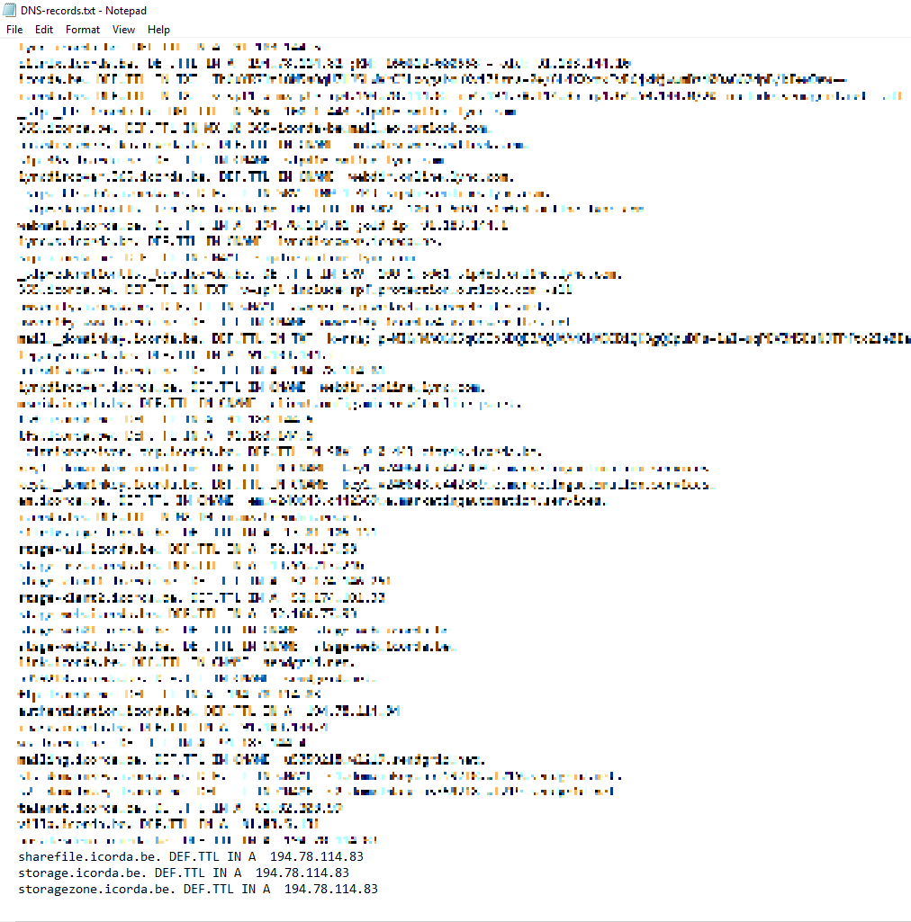

Figuur 5‑18: DNS-records van ICORDA NV.

Uit de figuur 5-18 kan men afleiden welke DNS-records ICORDA aangevraagd heeft voor het bereiken van de NetScaler (en dus ook de SZ) in deze opstelling. Het publiek IP-adres is 194.78.114.83 en de bijhorende URL’s zijn “sharefile.icorda.be.”, “storage.icorda.be.” en “storagezone.icorda.be.”.

#### Extra controllers voor load balancing (LB) en high availability (HA)

Indien men een redundante opstelling wilt opzetten, of het werk wilt verdelen over verschillende Controllers, zal er een tweede SZ-C voor dezelfde SZ opgezet moeten worden. Deze kan men toevoegen door hetzelfde proces te doorlopen als men voor de eerste doorlopen is in hoofdstuk 5.4. In de configuratie van de tweede SZ-C worden wel enkele aanpassingen gemaakt. Deze SZ-C wordt geconfigureerd voor een bestaande SZ en niet voor een nieuwe. Selecteer de zone die hiervoor reeds aangemaakt werd. Kies de eerste SZ-C als de primaire Controller (vul zijn hostname in). Voor het externe adres kan dezelfde URL, die reeds gebruikt werd voor de eerste SZ-C, gekozen worden. De LB-VS van de NetScaler zal het verkeer verdelen over beide Controllers op basis van hun intern IP-adres, bij deze is er geen nood aan twee verschillende externe adressen. Vul het wachtwoord dat bij de installatie van de eerste Controller gekozen werd opnieuw in.

Indien beide StorageZone Controllers correct geconfigureerd werden in NetScaler (op basis van hun intern IP-adres), zullen de Controllers redundant zijn, en heeft men voor dit gedeelte HA bereikt.

Hou er echter rekening mee dat in een praktische omgeving ook de netwerkshare ontdubbelt moet worden over verschillende fileservers alvorens de lokale gegevens volledige redundant zijn. Dit wordt praktisch meestal bereikt door gebruik te maken van Windows DFS zoals dat in hoofdstuk 4.2.3 reeds vermeld werd.

## ShareFile configuratie

Op de ShareFile valt er niet veel meer te configureren. Hij weet namelijk al hoe hij zijn lokale SZ kan bereiken. Na de SZ-configuratie werd reeds meegedeeld aan de ShareFile Cloud dat de zone bereikbaar is op het geconfigureerd extern adres. Dit extern adres is in de DNS-records gekoppeld aan het publiek IP-adres van de NetScaler zijn CS-VS. Wanneer een gebruiker op ShareFile verbinding probeert te maken met de lokale SZ, zal ShareFile een aanvraag sturen naar het extern adres en terecht komen bij de CS-VS, waarna het proces dat reeds omschreven werd in hoofdstuk 5.1 volgt.

Zie bijlage B-3 “ShareFile configuratie guide” voor een uitgebreide configuratie van ShareFile.



Figuur 5‑19: De basisconfiguratie van SAML op ShareFile.



Figuur 5‑20: Extra configuratie van SAML op ShareFile.

Het is wel nog mogelijk om SAML SSO te voorzien om aan te kunnen melden op de ShareFile zonder telkens de nodige gebruikersgegevens te moeten voorzien. De configuratie hiervan kan teruggevonden worden in de administrator instellingen bij het login & security policy. De ShareFile issuer is het subdomein gevolgd door de string “/saml/info”, dit wordt reeds aangegeven in de informatieve kader bovenaan figuur 5-20. De IDP issuer is de externe URL van de IDP. In dit geval krijgt NetScaler de taak van IDP, zijn extern adres hoort daar thuis. Dit adres wordt aangevuld met “/saml/login” en “/cgi/tmilogout” respectievelijk voor de standaard login en logout pagina’s van NetScaler. Het *certificaat gedeelte* (dat is het eerste tekstgedeelte van het certificaat, zonder de sleutels die daarop volgen) van het certificaat dat gebruikt wordt door de CS-VS dient als X.509 certificaat voor de SAML authenticatie van ShareFile met NetScaler. Optioneel kan aangeven worden of SSO verplicht nodig is om aan te melden op de ShareFile Cloud. In dat geval zal elke verbruiker verplicht via SAML moeten aanmelden en kan dit niet meer manueel gedaan worden. Er kan gekozen worden of het certificaat verzonden wordt in een POST of een REDIRECT. Het is aangeraden om de authenticatie web gebaseerd te laten verlopen, NetScaler ondersteunt deze methode het best. In deze opstelling wordt gebruik gemaakt van de sAMAccountName van de AD-gebruikers voor authenticatie, dit is een vorm van Integrated Windows Authentication (IWA). SAML voor SSO op ShareFile is nu correct geconfigureerd. Indien SAML ook correct geconfigureerd is op de NetScaler zoals vermeld in hoofdstuk 5.3.2.3.2, zal SSO op ShareFile perfect werken.

# Algemeen besluit

Doorheen de voorstudie van deze opdracht werd duidelijk dat de Cloud een heel actief onderwerp is in de hedendaagse IT-wereld. Veel bedrijven zoeken naar de meeste optimale oplossing om medewerkers op elk moment en van overal toegang te verschaffen tot de nodige bedrijfsgegevens. Met het tot stand komen van de GDPR zijn de regels omtrent het opslaan van gevoelige data alleen maar strikter geworden, dit speelt ook een grote rol in het kiezen van de ideale Cloud oplossing. Het werd snel duidelijk dat VPN-technologie geen favoriete oplossing is vanwege het configuratiewerk en de beveiligingsrisico’s. Ook de publieke Cloud doet onder voor bedrijven die hun data niet willen of mogen opslaan op servers van derden. Een hybride Cloud omgeving met lokale opslagmogelijkheden is voor sommige bedrijven de beste oplossing.

Het meeste werk voor het opzetten van een Citrix ShareFile Cloud met lokale storage zone kruipt in de beveiligde verbinding tussen de Cloud en het lokale netwerk en de authenticatie van de gebruikers met de StorageZone. Het grootste deel van de configuratie vindt dan ook plaats in NetScaler. Ook in het opzetten van de Windows servers kruipt heel wat tijd, maar een AD- IIS- en fileserver zijn in de meeste bedrijven standaard al aanwezig.

Bij de planning voor deze stageopdracht werd er reeds rekening gehouden met deze tijdrovende installaties en configuraties. Toch bleek vooral het NetScaler gedeelte iets meer tijd in te nemen dan op voorhand werd ingepland, dit komt voornamelijk omdat ik nog niet beschikte over enige voorkennis van NetScaler (en Citrix producten in het algemeen).

De ingebouwde “NetScaler voor ShareFile setup” in NS versie 10.5 en later maakt de basisconfiguratie een stuk eenvoudiger. Het meeste werk kruipt dan in de extra netwerkconfiguratie en de configuratie die vereist is om de opstelling te beveiligen. Voor de StorageZone is het zeker en vast aangeraden van de Citrix Docs te volgen, dit is de snelste en veiligste manier om deze correct op te zetten. [45]

Omdat een opstelling als deze heel gevoelige data over het internet heen en weer stuurt en een potentieel doelwit vormt voor hackers, heb ik doorheen de opdracht veel focus gelegd op de beveiliging ervan. Ik heb de communicatie tussen de verschillende componenten beveiligd met een sterke encryptie en enkele beveiligingsinstellingen geoptimaliseerd. Verder maakt deze opstelling gebruik van authenticatie op basis van AD-gegevens wat optimaal is binnen een bedrijfsomgeving.

Er zijn enkele voorwaarden waaraan een bedrijf best voldoet alvorens het deze hybride Cloudopstelling nabouwt. Eerst en vooral is de performantie van de opstelling sterk afhankelijk van de internetsnelheid waarover het bedrijf beschikt. Ten tweede moet het bedrijf voldoende willen investeren om de nodige Citrix licenties aan te kopen en voldoende vrije storage te voorzien. Indien aan deze voorwaarden voldaan wordt kan het heel interessant zijn om deze opstelling in praktijk te verwezenlijken, vooral voor bedrijven die gevoelige gegevens opslaan.

Indien besloten wordt om deze opstelling in praktijk te verwezenlijken, kunnen de geschreven configuratie guides in bijlagen B1, B-2 en B-3 daar heel veel bij helpen. Bovendien kan het in praktijk verstandig zijn om SSO op de ShareFile Cloud in te schakelen, ook daarvan kan men de nodige configuratie terugvinden in de bijlagen.

# Figuurlijst

Figuur 1‑1: De voordelen van ISO 9001 gecertificeerde bedrijven. [2] 10

Figuur 1‑2: De bedrijfsstructuur van ICORDA NV 11

Figuur 1‑3: De verschillende niveaus waaruit een netwerkopstelling en oplossingen bestaan. [5] 13

Figuur 2‑1: Het diagram van de bachelorproef opstelling, ShareFile met NetScaler en StorageZones. [6] 15

Figuur 4‑1: Een simpel overzicht van de werking van virtual private networks. [7] 19

Figuur 4‑2: Verschillen tussen private, hybride en publieke Cloud. [8] 19

Figuur 4‑3: Diagram van ShareFile met StorageZones opstelling. [11] 22

Figuur 4‑4: Algemene werking van een Citrix NetScaler. [15] 24

Figuur 4‑5: De werking van een Load Balancer. [21] 26

Figuur 4‑6: Opstellen van een policy in NetScaler. 28

Figuur 4‑7: Opstellen van de LDAP server en service in NetScaler. 29

Figuur 4‑8: Schema van het OAuth autorisatieproces [29] 31

Figuur 4‑9: De werking van perfect forward secrecy door gebruik van verschillende session keys. [34] 32

Figuur 5‑1: De opstelling; “Citrix ShareFile met lokale storage zone door middel van NetScaler met AAA-functionaliteit”. 33

Figuur 5‑2: De basisconfiguratie van de CS-VS bij het volgen van de NetScaler voor ShareFile setup. 35

Figuur 5‑3: Het importeren van een certificaat voor de CS-VS bij het bij het volgen van de NetScaler voor ShareFile setup. 36

Figuur 5‑4: De configuratie van de SZ-C. 37

Figuur 5‑5: De configuratie van de LDAP-authenticatie. 38

Figuur 5‑6: De configuratie van IP- en subnet-adressen in NetScaler. 40

Figuur 5‑7: De configuratie van interfaces in NetScaler 40

Figuur 5‑8: De configuratie van routes in NetScaler. 41

Figuur 5‑9: De configuratie van VLANs in NetScaler. 42

Figuur 5‑10: De configuratie van een SAML-policy in NetScaler. 44

Figuur 5‑11: De configuratie van een SAML-profile in NetScaler. 45

Figuur 5‑12: de configuratie van een OAuth policy in NetScaler. 47

Figuur 5‑13: De configuratie van een OAuth actie in NetScaler. 48

Figuur 5‑14: Importeren van een server certificaat in IIS-Manager. 50

Figuur 5‑15: Toevoegen van de HTTPS binding aan de default website. 51

Figuur 5‑16: Aanmelden op het ShareFile subdomein in het SZ-configuratie script. 52

Figuur 5‑17: Configuratie van de SZ in het ASP.NET script. 52

Figuur 5‑18: DNS-records van ICORDA NV. 53

Figuur 5‑19: De basisconfiguratie van SAML op ShareFile. 55

Figuur 5‑20: Extra configuratie van SAML op ShareFile. 56

# Bibliografie

|  |  |
| --- | --- |
| [1] | ICORDA, „over-icorda,” ICORDA NV, 2016. [Online]. Available: https://www.icorda.be/icorda/over-icorda/. [Geopend 19 Maart 2018]. |
| [2] | K. Sutaria, „Benefits of ISO Certification for Startups & Small Businesses,” startupguys, 08 Maart 2016. [Online]. Available: https://www.startupguys.net/benefits-of-iso-certification-for-startups-small-businesses/. [Geopend 19 Maart 2018]. |
| [3] | Davidpol, „ISO 9001 Quality Management Principles Cheat Sheet by Davidpol,” Cheatography, 01 November 2015. [Online]. Available: https://www.cheatography.com/davidpol/cheat-sheets/iso-9001-quality-management-principles/. [Geopend 14 Maart 2018]. |
| [4] | „ISO_9000,” Wikipedia, 18 Maart 2018. [Online]. Available: https://en.wikipedia.org/wiki/ISO_9000. [Geopend 19 Maart 2018]. |
| [5] | J. V. Maldeghem, „ISO 9001 essentials,” Gent, 2017. |
| [6] | „Configure NetScaler for StorageZones Controller,” Citrix, 12 Maart 2018. [Online]. Available: https://docs.citrix.com/en-us/storagezones-controller/5-0/install/configure-netscaler.html. [Geopend 28 Februari 2018]. |
| [7] | „Virtual private network,” Wikipedia, 22 Maart 2018. [Online]. Available: https://en.wikipedia.org/wiki/Virtual_private_network. [Geopend 22 Maart 2018]. |
| [8] | Q. o. Life, „Hybrid cloud computing. What is?,” qualityoflifeandhealth, 05 Oktober 2017. [Online]. Available: http://www.qualityoflifeandhealth.com/hybrid-cloud-computing-what-is/. [Geopend 15 Mei 2018]. |
| [9] | S. Morris, „Cloud Types: Private, Public and Hybrid,” asigra, 8 September 2011. [Online]. Available: http://www.asigra.com/blog/cloud-types-private-public-and-hybrid. [Geopend 16 Februari 2018]. |
| [10] | S.-P. Oriyano, CEHv9 STUDY GUIDE, USA and Canada: John Wiley & Sons Inc, 2016. |
| [11] | A. Engelfriet, „Juridische vraag: Ons bureau slaat gevoelige gegevens op in de G Suite cloud. Is dit wel toegestaan?,” Security NL, 19 April 2017. [Online]. Available: https://www.security.nl/posting/511565/Juridische+vraag%3A+Ons+bureau+slaat+gevoelige+gegevens+op+in+de+G+Suite+cloud_+Is+dit+wel+toegestaan%3F. [Geopend 15 Mei 2018]. |
| [12] | M. Aussems, „GDPR en de publieke cloud: hoe los je dat op?,” Smartbiz, 04 September 2017. [Online]. Available: https://www.smartbiz.be/achtergrond/172304/gdpr-en-de-publieke-cloud-hoe-los-je-dat-op/. [Geopend 15 Mei 2018]. |
| [13] | Apprenda, „IaaS, PaaS, SaaS (Explained and Compared),” apprenda, 2018. [Online]. Available: https://apprenda.com/library/paas/iaas-paas-saas-explained-compared/. [Geopend 17 Februari 2018]. |
| [14] | „About ShareFile StorageZones Controller,” Citrix, 05 April 2017. [Online]. Available: https://docs.citrix.com/en-us/storagezones-controller/5-0/about.html. [Geopend 12 Februari 2018]. |
| [15] | ownCloud, „enterprise-editioin,” ownCloud, 2018. [Online]. Available: https://owncloud.com/enterprise-edition/. [Geopend 20 Maart 2018]. |
| [16] | J. Gildred, „syncplicity-review,” cloudwards, 20 September 2017. [Online]. Available: https://www.cloudwards.net/syncplicity-review/. [Geopend 21 Maart 2018]. |
| [17] | Citrix, „Single sign-on for ShareFile with NetScaler,” 2015. [Online]. Available: https://www.citrix.com/content/dam/citrix/en_us/documents/products-solutions/single-sign-on-for-sharefile-with-netscaler.pdf. [Geopend 28 Februari 2018]. |
| [18] | msandbu, „Setting up Unified Gateway on Netscaler 11,” Wordpress, 23 Juni 2015. [Online]. Available: https://msandbu.wordpress.com/2015/06/23/setting-up-unified-gateway-on-netscaler-11/. [Geopend 14 Februari 2018]. |
| [19] | Citrix, „netscaler-vpx,” 2016. [Online]. Available: https://www.citrix.com/products/netscaler-adc/resources/netscaler-vpx.html. [Geopend 21 Maart 2018]. |
| [20] | Citrix, „why choose NetScaler over F5,” 2014. [Online]. Available: https://www.citrix.fi/products/netscaler-adc/resources/netscaler-vs-f5.html. [Geopend 22 Maart 2018]. |
| [21] | „Compare Citrix vs F5 Networks in Application Delivery Controllers,” gartner, 2018. [Online]. Available: https://www.gartner.com/reviews/market/application-delivery-controllers/compare/citrix-vs-f5-networks. [Geopend 22 Maart 2018]. |
| [22] | Citrix, Regisseur, *NetScaler vs. F5 - 4 key technical differentiators.* [Film]. Citrix, 2015. |
| [23] | Citrix, „NetScaler 12.0,” Citrix, 28 April 2017. [Online]. Available: https://docs.citrix.com/en-us/netscaler/12.html. [Geopend 12 Februari 2018]. |
| [24] | KeyCDN, „Load Balancing,” proinity LLC, 29 Juni 2017. [Online]. Available: https://www.keycdn.com/support/load-balancing/. [Geopend 23 Maart 2018]. |
| [25] | „AAA Overview,” etutorials, 2018. [Online]. Available: http://etutorials.org/Networking/Router+firewall+security/Part+II+Managing+Access+to+Routers/Chapter+5.+Authentication+Authorization+and+Accounting/AAA+Overview/. [Geopend 01 Maart 2018]. |
| [26] | „AAA & NAS,” tutorialspoint, 2018. [Online]. Available: https://www.tutorialspoint.com/radius/aaa_and_nas.htm. [Geopend 01 Maart 2018]. |
| [27] | „Authentication Authorization and Accounting (AAA),” techopedia, 2018. [Online]. Available: https://www.techopedia.com/definition/24130/authentication-authorization-and-accounting-aaa. [Geopend 01 Maart 2018]. |
| [28] | G. Keller, „Implications of Web Application Single Sign-On,” jumpcloud, 28 May 2017. [Online]. Available: https://jumpcloud.com/blog/web-application-single-sign-on/. [Geopend 14 Februari 2018]. |
| [29] | S. Peyrott, „What is and how does Single Sign On Authentication work?,” auth0, 23 September 2015. [Online]. Available: https://auth0.com/blog/what-is-and-how-does-single-sign-on-work/. [Geopend 14 Februari 2018]. |
| [30] | „Federated SSO, A Primer (SAML, OAuth 2.0, OpenID Connect),” M&S Consulting, 28 Januari 2018. [Online]. Available: https://www.mandsconsulting.com/federated-sso-a-primer-saml-oauth-2-0-openid-connect/. [Geopend 15 Februari 2018]. |
| [31] | J. Kurtto, „The Difference Between SAML 2.0 and OAuth 2.0,” ubisecure, 03 Juli 2017. [Online]. Available: https://www.ubisecure.com/uncategorized/difference-between-saml-and-oauth/. [Geopend 15 Februari 2018]. |
| [32] | J. Fruhlinger, „What is SAML, what is it used for and how does it work?,” CSO, 12 Oktober 2017. [Online]. Available: https://www.csoonline.com/article/3232355/authentication/what-is-saml-what-is-it-used-for-and-how-does-it-work.html. [Geopend 15 Mei 2018]. |
| [33] | M. S, „how does saml work,” gluu, 19 December 2012. [Online]. Available: https://www.gluu.org/blog/how-does-saml-work-idps-sps/. [Geopend 14 Februari 2018]. |
| [34] | M. Manicas, „ An Introduction to OAuth 2,” DigitalOcean, 21 Juli 2014. [Online]. Available: https://www.digitalocean.com/community/tutorials/an-introduction-to-oauth-2. [Geopend 16 Mei 2018]. |
| [35] | M. Anicas, „An Introduction to OAuth 2,” digitalocean, 21 Juli 2014. [Online]. Available: https://www.digitalocean.com/community/tutorials/an-introduction-to-oauth-2. [Geopend 15 Februari 2018]. |
| [36] | I. L. Services, „OAuth 2.0: An Overview,” InterSystems Learning Services, 05 Oktober 2016. [Online]. Available: https://www.youtube.com/watch?v=CPbvxxslDTU. [Geopend 17 April 2018]. |
| [37] | „OpenID Connect explained,” connect2id, 2018. [Online]. Available: https://connect2id.com/learn/openid-connect. [Geopend 15 Februari 2018]. |
| [38] | M. Matchen, „HTTPS, SSL, and [Perfect] Forward Secrecy,” blogspot, 2016. [Online]. Available: http://packetinspection.blogspot.be/2014/01/https-ssl-and-perfect-forward-secrecy.html. [Geopend 13 Februari 2018]. |
| [39] | M. Howell, Regisseur, *Citrix ShareFile Enterprise.* [Film]. Citrix, 2018. |
| [40] | K. Buzdar, „samAccountName Vs userPrincipalName,” FAQForge, 2018. [Online]. Available: https://www.faqforge.com/windows/samaccountname-vs-userprincipalname/. [Geopend 20 Februari 2018]. |
| [41] | Citrix, „Using Mapped IP (MIP) and Subnet IP (SNIP) Address on a NetScaler Appliance,” Citrix, 16 Februari 2017. [Online]. Available: https://support.citrix.com/article/CTX120318. [Geopend 11 April 2018]. |
| [42] | S. Wright, „Scoring an A+ at SSLlabs.com with Citrix NetScaler,” Citrix, 09 Juni 2016. [Online]. Available: https://www.citrix.com/blogs/2016/06/09/scoring-an-a-at-ssllabs-com-with-citrix-netscaler-2016-update/. [Geopend 20 Februari 2018]. |
| [43] | Citrix, „OAuth Authentication,” Citrix, 01 April 2018. [Online]. Available: https://docs.citrix.com/en-us/netscaler/12/aaa-tm/oauth-authentication.html. [Geopend 09 April 2018]. |
| [44] | Citrix, „OAuth2 Getting Started Guide,” Citrix, 01 Augustus 2017. [Online]. Available: https://api.sharefile.com/rest/oauth2.aspx. [Geopend 10 April 2018]. |
| [45] | Citrix, „Install StorageZones Controller and create a StorageZone,” Citrix, 11 December 2017. [Online]. Available: https://docs.citrix.com/en-us/storagezones-controller/5-0/install/controller.html. [Geopend 20 Februari 2018]. |
| [46] | C. Zhang, „OpenID Connect / oAuth 2.0: Integration with XenApp through Unified Gateway,” Citrix, 11 September 2015. [Online]. Available: https://www.citrix.com/blogs/2015/09/11/openid-connectoauth-2-0-integration-with-xenapp-through-unified-gateway/. [Geopend 15 Februari 2018]. |

# Bijlagen

* B-1 NetScaler configuratie guide
* B-2 StorageZone configuratie guide
* B-3 ShareFile configuratie guide